
《程序设计（上机）》报告
（ 25 / 26 学年 第 1 学期）

题 目：小学100以内正整数加减运算

专 业 | 电子信息工程
组长 学号姓名 | B24012228高子淳
组员 学号姓名 | B24012227晋浩根
 | B24051022黄培杰
指 导 教 师 | 吴敏
指 导 单 位 | 计算机学院、软件学院、网络空间安全学院
日 期 | 2025/11/14

成员分工
组长（高子淳） | 高子淳负责了系统的Qt库实现，包括系统整体框架代码的编写及其实现如UI管理、菜单、选择题模式填空题模式等。独立进行了项目的Qt库实现、新功能的开发和所有bug的修改，以及实验报告的部分编写。具体负责函数名称为initializeUI（UI管理初始化）、setupLoginPage（设置登录页面）、setupMainMenuPage（设置主菜单页面）、setupQuestionPage（设置答题页面）、applyCartoonStyle（应用卡通风格样式）、showMainMenuPage（显示主菜单）、onStartMultipleChoice（开始选择题模式）、onStartFillInBlank（开始填空题模式）、startNewSession（开始新练习会话）、displayCurrentQuestion（显示当前题目）、generateQuestions（生成题目列表）、generateMultipleChoiceOptions（生成选择题选项）、evaluateExpression（计算表达式结果）、checkAnswer（检查答案）、finishSession（完成会话并统计）、updateStatisticsDisplay（更新统计显示）、onExportQuestions（导出题目到文件）、showWrongQuestionsPage（错题重做功能）。
组员（晋浩根） | 晋浩根主要负责系统附加功能的开发，包括带括号的数学计算题的生成功能、记录查询功能、登录功能和注册功能、多用户管理功能以及管理员账户、用户数据储存功能、帮助功能等。具体负责的函数名称为void viewQuizRecords(查看答题记录)、bool login(登录主函数)、bool verifyPassword(验证密码)、bool adminLogin(管理员登录)、map<wstring, UserInfo> users(用户数据映射)、bool isInButton(检测鼠标位置)、bool createUserDirectory(创建用户目录)、string getUserFolderPath(获取用户文件夹路径)、string getUserQuizRecordsPath(获取答题记录文件路径)、string getUserWrongQuestionsPath(获取错题文件路径)、void showAdminPanel(显示管理员面板)、map<wstring, UserInfo> users(访问所有用户数据)、generateUniqueQuestions(生成不重复题目)、void showHelp(帮助功能)、EndBatchDraw(结束批量绘图)。
组员（黄培杰） | 黄培杰负责系统整体框架代码的编写及其实现如UI管理、菜单、选择题模式填空题模式等，辅助新功能的开发，进行部分bug的修改以及程序设计上的改进，实验报告的部分编写。具体负责函数名称为drawButton（绘制圆角矩形按钮）、isInButton（检查坐标是否在矩形区域内）、drawOptionButtons（绘制选项按钮）、getOptionClicked（返回被点击选项）、getNumberInput（将输入的字符串转换为整数返回）、doQuestion（单题答题）、doFillBlankQuiz（填空题模式）、doChoiceQuiz（选择题模式）、getCurrentTimeString（获取当前时间并返回格式化字符串）、generateQuestionsToFile（生成题目并保存到文件）、generateQuestion（题目生成）、generateOptions（生成选项）、showMainMenu（主菜单）、redoWrongQuestions（错题再答）、viewQuizRecords（答题记录）、generateUniqueQuestions（生成不重复题目）、evaluateExpression*（计算表达式结果）。

小学100以内正整数加减运算

一、课题内容和要求
该课题要求小组做出一个面向小学生的100以内整数加减运算练习系统。其基本要求为：
- 提供账户登入系统，让用户能够登入自己的系统
- 每次答题时每次随机生成10道不同的题目，并可通过菜单选择选择题或填空题大题。
- 可在菜单查看用户的大题情况，但在答题时不可查阅。
- 自动保存用户做出来的错题，并且能在菜单中将用户所做的错题重做，并且错题重做完后能自动在错题集中删除。
- 可在菜单中选择生成题目到文本文件，同时也生成对应的答案到相应的文本文件中去。
- 尽可能使用qt、easyx等工具实现彩色或图形操作界面

二、需求分析
100以内整数加减运算练习系统的功能框架图如图1所示。
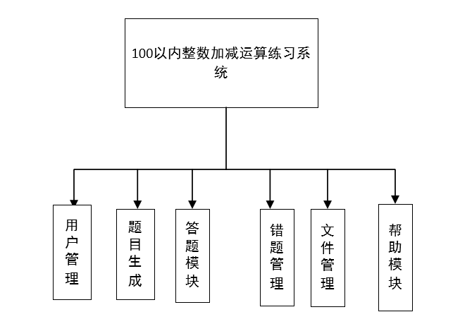
图1 功能框架图
（1）提供可操作的主菜单：在主菜单可以选择选择题模式、填空题模式、错题再答、查看错题记录、生成题目、使用帮助、退出系统。
（2）多用户操作系统：用户可以在程序刚开始时选择登入系统、注册账户、退出系统。
（3）生成题目：在用户登入自己的账号时可以选择生成题目，生成的题目将根据用户账号名保存。
（4）错题再答：每次答题后记录用户所做错的题目，将错题记录并在错题再答答对后在错题本删除。
（5）查看记录：将不同用户每次的答题情况记录下来并可提供给用户查看。
（6）使用帮助：用户在点击主菜单使用帮助按钮后显示各个功能的使用说明。

三、概要设计
1 主要存储结构
struct QuizRecord {
int score; // 得分
int totalQuestions; // 总题目数
int answeredCount; // 已回答题目数
int timeUsed; // 用时（秒）
string dateTime; // 完成时间
bool completed; // 是否完成全部题目
Difficulty difficulty; // 难度
};
// 用户信息结构体
struct UserInfo {
wstring username; // 用户名（宽字符串）
wstring password; // 密码（宽字符串）
string registerDate; // 注册日期
};
2 主要函数流程
- 多用户管理函数：用文本文件保存已注册的用户信息，当用户登入时读取文本文件的信息，检查用户名及密码是否相同。注册是将用户输入的账号和密码保存到文本文件中去，检查注册用户名与存在用户名是否相同。注销时会从文本文件删除相应。
启动程序
登录
已登录？
主菜单
用户管理
切换/注销用户
已注册？
注册
是
否
否
是

图2 多用户管理函数流程图
（2）用户管理函数：用户登入后，可选择返回登入界面，修改密码，显示自己的注册时间，以及注销账户。
登入界面
主菜单
用户管理界面
注册时间
操作选择
返回菜单
切换/注销
查看注册信息
图3 用户管理界面
（3）选择题模式：用户使用选择题模式进行答题、可选择难度。当用户每次答题后后会记录，若是错题会进行保存，流程如下图所示

选择题模式
选择难度
生成10道不重复题目已经4个选项
循环答题
增加分数
记录错题
下一题
保存答题记录
答案正确?
所有题目完成?
主菜单
是
是
否
否
图 4选择题流程图示例
（4）填空题模式：用户使用选择题模式进行答题、可选择难度。当用户每次答题后后会记录，若是错题会进行保存，流程如下图所示

填空题模式
选择难度
生成10道不重复题目
循环答题
增加分数
记录错题
下一题
保存答题记录
答案正确?
所有题目完成?
主菜单
是
是
否
否
图5 填空题题流程图示例
（5）生成题目文件函数：客户可以选择生成题目到文本文件，同时生成所对应的答案到相应的文本文件，以便线下测试。
主菜单
选择难度
选择题目数量
生成时间戳
创建题目文本文件和答案文本文件
写入题目及答案
关闭文件
弹出提示
退出
未退出
返回
图6 生成题目文件函数流程图
- UI管理系统：采用了经典的分层状态机，通过清晰的函数边界实现了复杂的教学交互需求。采用了嵌套循环结构：外层→内层→功能层，通过全局变量维护用户会话。
main.cpp程序入口
初始化图形窗口
用户登录
是：显示主菜单
登录成功？
否：退出程序

图7 UI管理系统流程图

四、源程序代码（未改）
main.cpp

#include "QuizSystem.h"

int main() {
srand((unsigned)time(NULL)); // 初始化随机数种子

// 主程序循环
while (true) {
initgraph(720, 560); // 初始化图形窗口：宽度720，高度560
setbkcolor(RGB(240, 248, 255)); // 设置背景颜色：浅蓝色
cleardevice(); // 清屏

// 加载用户数据
loadUsers();

// 用户登录
if (!login()) {
closegraph(); // 关闭图形窗口
return 0; // 退出程序
}

// 主菜单循环
bool continueProgram = true; // 控制程序是否继续运行
while (continueProgram) {
continueProgram = showMainMenu(); // 显示主菜单并获取用户选择

// 检查是否需要重新登录（用户名为空表示需要重新登录）
if (userName.empty()) {
break; // 退出主菜单循环，重新登录
}
}

// 如果用户名为空，表示需要重新登录，关闭当前窗口并重新开始循环
if (userName.empty()) {
closegraph(); // 关闭图形窗口
continue; // 继续外部循环，重新初始化图形窗口和登录
}
else {
// 如果用户选择退出系统，则完全退出
closegraph(); // 关闭图形窗口
return 0; // 退出程序
}
}

return 0;
}

UI管理.cpp

#include "QuizSystem.h"

// ------ UI 工具函数实现

void drawButton(int x, int y, int w, int h, const wchar_t* text, bool hover) {
if (hover) {
setfillcolor(RGB(200, 220, 240)); // 鼠标悬停时的按钮颜色：浅蓝色
}
else {
setfillcolor(RGB(230, 240, 255)); // 正常状态按钮颜色：更浅的蓝色
}
solidroundrect(x, y, x + w, y + h, 10, 10); // 绘制圆角矩形按钮
settextcolor(BLACK); // 设置文本颜色：黑色
setbkmode(TRANSPARENT); // 设置文本背景透明
RECT r = { x, y, x + w, y + h }; // 定义文本显示区域
drawtext(text, &r, DT_CENTER | DT_VCENTER | DT_SINGLELINE); // 居中绘制文本
}

bool isInButton(int mx, int my, int x, int y, int w, int h) {
return mx > x && mx < x + w && my > y && my < y + h; // 检查坐标是否在矩形区域内
}

void drawOptionButtons(const vector<int>& opts, int x, int y, int w, int h) {
for (int i = 0; i < 4; i++) {
wchar_t buf[10]; // 选项文本缓冲区
swprintf_s(buf, L"%d", opts[i]); // 将选项数值转换为字符串
drawButton(x, y + i * (h + 20), w, h, buf); // 绘制选项按钮，垂直间隔20像素
}
}

int getOptionClicked(const vector<int>& opts, int x, int y, int w, int h, ExMessage& msg) {
for (int i = 0; i < 4; i++) {
if (isInButton(msg.x, msg.y, x, y + i * (h + 20), w, h)) {
return opts[i]; // 返回被点击选项的值
}
}
return -1; // 没有点击任何选项
}

int getNumberInput(int x, int y, int w, int h, bool& exitRequested) {
wchar_t input[10] = L""; // 输入缓冲区，初始化为空字符串
int len = 0; // 当前输入长度
bool finished = false; // 输入完成标志
bool active = true; // 输入框激活状态
DWORD lastBlink = GetTickCount(); // 光标闪烁计时
bool showCursor = true; // 光标显示状态

ExMessage msg; // 消息变量

setfillcolor(active ? RGB(255, 255, 255) : RGB(240, 240, 240)); // 设置输入框背景色
solidrectangle(x, y, x + w, y + h); // 绘制输入框背景
setlinecolor(BLACK); // 设置边框颜色
rectangle(x, y, x + w, y + h); // 绘制输入框边框

while (!finished) {
setfillcolor(active ? RGB(255, 255, 255) : RGB(240, 240, 240));
solidrectangle(x, y, x + w, y + h);
setlinecolor(BLACK);
rectangle(x, y, x + w, y + h);

setbkmode(TRANSPARENT); // 文本背景透明
settextcolor(BLUE); // 设置文本颜色：蓝色
RECT r = { x + 10, y, x + w - 10, y + h }; // 文本显示区域
drawtext(input, &r, DT_LEFT | DT_VCENTER | DT_SINGLELINE); // 显示输入文本

if (active && showCursor) {
int tw = textwidth(input); // 计算文本宽度
line(x + 15 + tw, y + 8, x + 15 + tw, y + h - 8); // 绘制光标
}
if (GetTickCount() - lastBlink > 500) { // 每500毫秒切换光标显示状态
showCursor = !showCursor;
lastBlink = GetTickCount();
}

while (peekmessage(&msg, EM_CHAR | EM_KEY, true)) { // 获取字符和键盘消息
if (msg.message == WM_KEYDOWN && msg.vkcode == VK_ESCAPE) { // ESC键处理
exitRequested = true; // 设置退出请求标志
finished = true; // 结束输入
return -1; // 返回-1表示退出
}

if (msg.message == WM_CHAR && active) { // 字符输入处理
if (msg.ch >= '0' && msg.ch <= '9' && len < 4) { // 数字输入
input[len++] = msg.ch; // 添加到输入缓冲区
input[len] = 0; // 字符串结束符
}
else if (msg.ch == 8 && len > 0) { // 退格键处理
len--; // 减少长度
input[len] = 0; // 更新字符串结束符
}
else if (msg.ch == 13 && len > 0) { // 回车键确认输入
finished = true; // 结束输入
}
}
}
Sleep(20); // 短暂休眠，减少CPU占用
}
return _wtoi(input); // 将输入的字符串转换为整数返回
}

// ------ 单题答题函数
int doQuestion(Question& q, int mode, int questionNum, int totalQuestions, bool& exitRequested) {
setfillcolor(RGB(240, 248, 255)); // 设置答题区域背景色
solidrectangle(0, 50, 720, 500); // 清除答题区域

settextstyle(16, 0, L"微软雅黑"); // 设置提示文本样式
settextcolor(RGB(100, 100, 100)); // 设置提示文本颜色：灰色
outtextxy(280, 30, L"按ESC键可随时退出"); // 显示退出提示
settextstyle(28, 0, L"微软雅黑"); // 设置主文本样式

wchar_t title[50]; // 标题缓冲区
swprintf_s(title, L"第 %d 题 / 共 %d 题", questionNum, totalQuestions); // 格式化标题
settextcolor(BLACK); // 设置标题文本颜色：黑色
outtextxy(260, 60, title); // 显示题目标题

wchar_t question[100]; // 问题文本缓冲区
swprintf_s(question, L"%hs = ?", q.expression.c_str()); // 格式化问题表达式
outtextxy(200, 140, question); // 显示问题

int ans = -1; // 用户答案，初始化为-1
if (mode == 0) { // 选择题模式
vector<int> opts = generateOptions(q.answer); // 生成选项
drawOptionButtons(opts, 260, 200, 200, 50); // 绘制选项按钮
ExMessage msg; // 消息变量
while (ans == -1 && !exitRequested) { // 等待用户选择或退出
while (peekmessage(&msg, EM_MOUSE | EM_KEY, true)) { // 获取鼠标和键盘消息
if (msg.message == WM_KEYDOWN && msg.vkcode == VK_ESCAPE) { // ESC键处理
exitRequested = true; // 设置退出标志
break;
}
else if (msg.message == WM_LBUTTONDOWN) { // 鼠标左键点击
ans = getOptionClicked(opts, 260, 200, 200, 50, msg); // 获取点击的选项
}
}
Sleep(10); // 短暂休眠
}
}
else { // 填空题模式
outtextxy(240, 200, L"请输入答案后按回车确认："); // 输入提示
ans = getNumberInput(260, 240, 200, 40, exitRequested); // 获取数字输入
}

// 显示正确/错误提示
if (!exitRequested) {
setfillcolor(RGB(240, 248, 255)); // 设置提示区域背景色
solidrectangle(0, 350, 720, 400); // 清除提示区域

settextstyle(36, 0, L"微软雅黑"); // 设置结果文本样式（更大字体）
if (ans == q.answer) { // 答案正确
settextcolor(GREEN); // 设置文本颜色：绿色
outtextxy(320, 360, L"正确！"); // 显示正确提示
}
else { // 答案错误
settextcolor(RED); // 设置文本颜色：红色
outtextxy(320, 360, L"错误！"); // 显示错误提示
}
settextstyle(28, 0, L"微软雅黑"); // 恢复原来的字体大小
}

return ans; // 返回用户答案
}

帮助系统.cpp
#include "QuizSystem.h"

// 帮助功能实现
void showHelp() {
initgraph(700, 600, SHOWCONSOLE); // 创建帮助窗口，宽度700，高度600，显示控制台
SetWindowText(GetHWnd(), L"使用帮助"); // 设置窗口标题
BeginBatchDraw(); // 开始批量绘图，防止闪烁

bool exitHelp = false; // 退出帮助标志
ExMessage msg; // 消息变量

while (!exitHelp) {
cleardevice();
setbkcolor(RGB(240, 248, 255)); // 设置背景颜色：浅蓝色
cleardevice();

settextcolor(BLUE); // 设置标题颜色：蓝色
settextstyle(32, 0, L"微软雅黑"); // 设置标题文本样式
outtextxy(250, 20, L"使用帮助"); // 显示标题

// 绘制帮助内容
settextstyle(18, 0, L"微软雅黑"); // 设置内容文本样式
settextcolor(BLACK); // 设置内容文本颜色：黑色

// 帮助内容
outtextxy(50, 70, L"欢迎使用小学100以内加减法练习系统！");
outtextxy(50, 100, L"本系统专为小学生设计（其实是大学生），帮助练习100以内的加减法运算。");
outtextxy(50, 140, L"一、 主要功能说明：");
outtextxy(70, 170, L"1. 选择题模式：系统提供4个选项，点击选择正确答案");
outtextxy(70, 200, L"2. 填空题模式：直接输入计算结果，按回车确认");
outtextxy(70, 230, L"3. 错题再答：重新练习之前做错的题目");
outtextxy(70, 260, L"4. 查看记录：查看历史答题成绩和用时");
outtextxy(70, 290, L"5. 生成题目：生成指定数量的练习题，可用于线下测试");
outtextxy(50, 330, L"二、 操作指南：");
outtextxy(70, 360, L"1. 菜单界面：使用鼠标点击选择功能");
outtextxy(70, 390, L"2. 答题过程：按ESC键可随时退出当前练习");
outtextxy(70, 420, L"3. 填空题：输入数字后按回车确认答案");
outtextxy(50, 460, L"三、 难度系统：");
outtextxy(70, 490, L"1. 简单模式： 两个数的加减法 ");
outtextxy(70, 520, L"2. 困难模式：三个数的混合运算，可能包含括号");
outtextxy(50, 560, L" 注意：每次重新登录都会清空之前的记录");

// ESC键提示
settextstyle(20, 0, L"微软雅黑"); // 设置提示文本样式
settextcolor(RED); // 设置提示文本颜色：红色
outtextxy(250, 580, L"按ESC键回到菜单"); // 显示退出提示

// 处理按键事件
while (peekmessage(&msg, EM_KEY)) {
if (msg.message == WM_KEYDOWN && msg.vkcode == VK_ESCAPE) { //ESC键处理
exitHelp = true; // 设置退出标志
break;
}
}
FlushBatchDraw(); // 刷新批量绘图
Sleep(10); // 短暂休眠
}
EndBatchDraw(); // 结束批量绘图
closegraph(); // 关闭帮助窗口

// 重新初始化主窗口
initgraph(720, 560); // 重新初始化主窗口
setbkcolor(RGB(240, 248, 255)); // 设置背景颜色
}

菜单.cpp

#include "QuizSystem.h"

// ------ 用户管理菜单
void showUserManagement() {
cleardevice(); // 清屏
settextstyle(28, 0, L"微软雅黑"); // 设置标题文本样式
settextcolor(BLACK); // 设置文本颜色：黑色

outtextxy(280, 60, L"用户管理"); // 显示页面标题

// 显示当前用户信息
wchar_t userInfo[100]; // 用户信息缓冲区
swprintf_s(userInfo, L"当前用户：%s", userName.c_str()); // 格式化用户信息
outtextxy(250, 120, userInfo); // 显示用户名

wchar_t registerInfo[100]; // 注册信息缓冲区
swprintf_s(registerInfo, L"注册时间：%hs", currentUser.registerDate.c_str()); // 格式化注册时间
outtextxy(250, 160, registerInfo); // 显示注册时间

settextstyle(24, 0, L"微软雅黑"); // 设置按钮文本样式

// 绘制用户管理选项
drawButton(260, 220, 200, 40, L"清空我的记录"); // 清空记录按钮
drawButton(260, 280, 200, 40, L"退出登录"); // 退出登录按钮
drawButton(260, 340, 200, 40, L"注销账号"); // 注销账号按钮
drawButton(260, 400, 200, 40, L"返回主菜单"); // 返回按钮

ExMessage msg; // 消息变量
while (true) {
while (peekmessage(&msg, EM_MOUSE)) { // 获取鼠标消息
if (msg.message == WM_LBUTTONDOWN) { // 鼠标左键点击
if (isInButton(msg.x, msg.y, 260, 220, 200, 40)) { // 清空记录按钮
int result = MessageBox(GetHWnd(), L"确定要清空所有答题记录和错题记录吗？此操作不可恢复！",
L"确认清空", MB_YESNO | MB_ICONWARNING); // 确认对话框
if (result == IDYES) {
clearUserRecords(); // 清空用户记录
MessageBox(GetHWnd(), L"记录已清空！", L"清空成功", MB_OK | MB_ICONINFORMATION); // 成功提示
}
return;
}
else if (isInButton(msg.x, msg.y, 260, 280, 200, 40)) { // 退出登录按钮
currentUser = UserInfo(); // 重置当前用户信息
userName = L""; // 清空用户名
quizRecords.clear(); // 清空答题记录
wrongQuestions.clear(); // 清空错题记录

cleardevice();
outtextxy(250, 250, L"正在退出登录..."); // 退出提示
Sleep(1000); // 等待1秒
return; // 返回，让主循环处理重新登录
}
else if (isInButton(msg.x, msg.y, 260, 340, 200, 40)) { // 注销账号按钮
int result = MessageBox(GetHWnd(), // 第一次确认
L"确定要注销当前账号吗？\n\n这将永久删除：\n1. 所有答题记录\n2. 所有错题记录\n3. 用户注册信息\n\n此操作不可恢复！",
L"确认注销账号", MB_YESNO | MB_ICONWARNING);

if (result == IDYES) {
int confirm = MessageBox(GetHWnd(), // 第二次确认
L"请再次确认：\n\n确定要永久删除账号吗？\n删除后该用户名可以重新注册。",
L"最后确认", MB_YESNO | MB_ICONEXCLAMATION);

if (confirm == IDYES) {
wstring usernameToDelete = userName; // 保存要删除的用户名

if (deleteUserData(usernameToDelete)) { // 删除用户数据
users.erase(usernameToDelete); // 从内存中移除用户
currentUser = UserInfo(); // 重置当前用户信息
userName = L""; // 清空用户名
quizRecords.clear(); // 清空答题记录
wrongQuestions.clear(); // 清空错题记录

MessageBox(GetHWnd(), L"账号已成功注销！", L"注销成功", MB_OK | MB_ICONINFORMATION); // 成功提示

cleardevice();
outtextxy(250, 250, L"正在返回登录界面..."); // 返回提示
Sleep(1000);
return; // 返回到登录界面
}
else {
MessageBox(GetHWnd(), L"注销失败，请稍后重试！", L"错误", MB_OK | MB_ICONERROR); // 错误提示
}
}
}
return;
}
else if (isInButton(msg.x, msg.y, 260, 400, 200, 40)) { // 返回主菜单按钮
return; // 返回主菜单
}
}
}
Sleep(10); // 短暂休眠
}
}

// ------ 主菜单函数
bool showMainMenu() {
cleardevice(); // 清屏
settextstyle(36, 0, L"微软雅黑"); // 设置主标题文本样式
settextcolor(BLACK); // 设置文本颜色：黑色

outtextxy(160, 40, L"小学100以内加减法练习系统"); // 显示系统标题

// 显示当前用户信息（右上角）
settextstyle(16, 0, L"微软雅黑"); // 设置用户信息文本样式
wchar_t userInfo[100]; // 用户信息缓冲区
swprintf_s(userInfo, L"用户：%s", userName.c_str()); // 格式化用户信息
outtextxy(500, 10, userInfo); // 显示用户名

wchar_t registerInfo[100]; // 注册信息缓冲区
swprintf_s(registerInfo, L"注册：%hs", currentUser.registerDate.c_str()); // 格式化注册时间
outtextxy(500, 30, registerInfo); // 显示注册时间

settextstyle(28, 0, L"微软雅黑"); // 设置菜单项文本样式

// 绘制菜单按钮
int buttonWidth = 200; // 按钮宽度
int buttonHeight = 40; // 按钮高度
int startY = 100; // 起始Y坐标
int spacing = 55; // 按钮间距

drawButton(260, startY, buttonWidth, buttonHeight, L"选择题模式");
drawButton(260, startY + spacing, buttonWidth, buttonHeight, L"填空题模式");
drawButton(260, startY + spacing * 2, buttonWidth, buttonHeight, L"错题再答");
drawButton(260, startY + spacing * 3, buttonWidth, buttonHeight, L"查看答题记录");
drawButton(260, startY + spacing * 4, buttonWidth, buttonHeight, L"生成题目");
drawButton(260, startY + spacing * 5, buttonWidth, buttonHeight, L"用户管理");
drawButton(260, startY + spacing * 6, buttonWidth, buttonHeight, L"使用帮助");
drawButton(260, startY + spacing * 7, buttonWidth, buttonHeight, L"退出系统");

int hoverButton = -1; // 当前悬停的按钮索引
bool needRedraw = false; // 是否需要重绘标志

ExMessage msg; // 消息变量
while (true) {
while (peekmessage(&msg, EM_MOUSE)) { // 获取鼠标消息
if (msg.message == WM_MOUSEMOVE) { // 鼠标移动
int newHoverButton = -1; // 新的悬停按钮索引
// 检测鼠标在哪个按钮上
if (isInButton(msg.x, msg.y, 260, startY, buttonWidth, buttonHeight)) newHoverButton = 0;
else if (isInButton(msg.x, msg.y, 260, startY + spacing, buttonWidth, buttonHeight)) newHoverButton = 1;
else if (isInButton(msg.x, msg.y, 260, startY + spacing * 2, buttonWidth, buttonHeight)) newHoverButton = 2;
else if (isInButton(msg.x, msg.y, 260, startY + spacing * 3, buttonWidth, buttonHeight)) newHoverButton = 3;
else if (isInButton(msg.x, msg.y, 260, startY + spacing * 4, buttonWidth, buttonHeight)) newHoverButton = 4;
else if (isInButton(msg.x, msg.y, 260, startY + spacing * 5, buttonWidth, buttonHeight)) newHoverButton = 5;
else if (isInButton(msg.x, msg.y, 260, startY + spacing * 6, buttonWidth, buttonHeight)) newHoverButton = 6;
else if (isInButton(msg.x, msg.y, 260, startY + spacing * 7, buttonWidth, buttonHeight)) newHoverButton = 7;

if (newHoverButton != hoverButton) { // 悬停状态发生变化
hoverButton = newHoverButton;
needRedraw = true; // 需要重绘
}
}
else if (msg.message == WM_LBUTTONDOWN) { // 鼠标左键点击
int x = msg.x, y = msg.y; // 点击坐标
// 检查点击了哪个按钮并执行相应功能
if (isInButton(x, y, 260, startY, buttonWidth, buttonHeight)) {
doChoiceQuiz(); // 进入选择题模式
return true; // 返回true表示继续程序
}
else if (isInButton(x, y, 260, startY + spacing, buttonWidth, buttonHeight)) {
doFillBlankQuiz(); // 进入填空题模式
return true;
}
else if (isInButton(x, y, 260, startY + spacing * 2, buttonWidth, buttonHeight)) {
redoWrongQuestions(); // 进入错题再答
return true;
}
else if (isInButton(x, y, 260, startY + spacing * 3, buttonWidth, buttonHeight)) {
viewQuizRecords(); // 查看答题记录
return true;
}
else if (isInButton(x, y, 260, startY + spacing * 4, buttonWidth, buttonHeight)) {
generateQuestionsToFile(); // 生成题目到文件
return true;
}
else if (isInButton(x, y, 260, startY + spacing * 5, buttonWidth, buttonHeight)) {
showUserManagement(); // 进入用户管理
return true;
}
else if (isInButton(x, y, 260, startY + spacing * 6, buttonWidth, buttonHeight)) {
showHelp(); // 显示帮助
return true;
}
else if (isInButton(x, y, 260, startY + spacing * 7, buttonWidth, buttonHeight)) {
cleardevice();
outtextxy(260, 250, L"感谢使用，再见！"); // 退出提示
Sleep(1000); // 等待1秒
return false; // 返回false表示退出程序
}
}
}

if (needRedraw) { // 需要重绘悬停效果
setfillcolor(RGB(240, 248, 255)); // 设置背景色
solidrectangle(260, startY, 460, startY + spacing * 8); // 清除按钮区域

// 重绘所有按钮，突出显示悬停的按钮
drawButton(260, startY, buttonWidth, buttonHeight, L"选择题模式", hoverButton == 0);
drawButton(260, startY + spacing, buttonWidth, buttonHeight, L"填空题模式", hoverButton == 1);
drawButton(260, startY + spacing * 2, buttonWidth, buttonHeight, L"错题再答", hoverButton == 2);
drawButton(260, startY + spacing * 3, buttonWidth, buttonHeight, L"查看答题记录", hoverButton == 3);
drawButton(260, startY + spacing * 4, buttonWidth, buttonHeight, L"生成题目", hoverButton == 4);
drawButton(260, startY + spacing * 5, buttonWidth, buttonHeight, L"用户管理", hoverButton == 5);
drawButton(260, startY + spacing * 6, buttonWidth, buttonHeight, L"使用帮助", hoverButton == 6);
drawButton(260, startY + spacing * 7, buttonWidth, buttonHeight, L"退出系统", hoverButton == 7);

needRedraw = false; // 重置重绘标志
}
Sleep(10); // 短暂休眠
}
}

查看答题记录.cpp

#include "QuizSystem.h"

// ------ 查看答题记录功能
void viewQuizRecords() {
if (quizRecords.empty()) { // 检查是否有答题记录
cleardevice(); // 清屏
outtextxy(280, 250, L"暂无答题记录！"); // 显示无记录提示
ExMessage msg; // 消息变量
while (true) {
if (peekmessage(&msg, EM_KEY, true) && msg.message == WM_KEYDOWN) break; // 等待任意键
}
return; // 返回主菜单
}

// 一次性绘制静态背景
cleardevice(); // 清屏
settextstyle(28, 0, L"微软雅黑"); // 设置标题文本样式
settextcolor(BLACK); // 设置标题文本颜色
outtextxy(280, 30, L"答题记录"); // 显示记录页面标题

settextstyle(16, 0, L"微软雅黑"); // 设置导航提示文本样式
outtextxy(250, 500, L"左右方向键翻页，ESC键返回"); // 显示操作提示

int currentPage = 0; // 当前页码（从0开始）
int recordsPerPage = 5; // 每页显示的记录数
int totalPages = (quizRecords.size() + recordsPerPage - 1) / recordsPerPage; // 计算总页数

// 初始绘制第一页
settextstyle(20, 0, L"微软雅黑"); // 设置记录文本样式
int startIdx = currentPage * recordsPerPage; // 当前页起始索引
int endIdx = min(startIdx + recordsPerPage, (int)quizRecords.size()); // 当前页结束索引

// 绘制页码信息区域
setfillcolor(RGB(240, 248, 255)); // 设置页码区域背景色
solidrectangle(250, 60, 470, 90); // 清除页码显示区域
settextstyle(28, 0, L"微软雅黑"); // 设置页码文本样式
wchar_t pageInfo[50]; // 页码信息缓冲区
swprintf_s(pageInfo, L"第 %d / %d 页", currentPage + 1, totalPages); // 格式化页码信息
outtextxy(300, 70, pageInfo); // 显示页码信息

// 绘制记录列表
settextstyle(20, 0, L"微软雅黑"); // 设置记录文本样式
for (int i = startIdx; i < endIdx; i++) {
int yPos = 120 + (i - startIdx) * 80; // 计算当前记录的Y坐标
const QuizRecord& record = quizRecords[i]; // 获取当前记录引用

// 显示记录信息（包含难度）
wchar_t recordInfo[200]; // 记录信息缓冲区
if (record.completed) { // 完整完成的记录
swprintf_s(recordInfo, L"得分: %d/%d 难度: %s 用时: %d秒 完成时间: %hs",
record.score, record.totalQuestions * 10, // 得分信息
(record.difficulty == DIFFICULTY_EASY) ? L"简单" : L"困难", // 难度信息
record.timeUsed, record.dateTime.c_str()); // 用时和日期时间
}
else { // 中途退出的记录
swprintf_s(recordInfo, L"得分: %d/%d (中途退出) 难度: %s 用时: %d秒 完成时间: %hs",
record.score, record.totalQuestions * 10,
(record.difficulty == DIFFICULTY_EASY) ? L"简单" : L"困难",
record.timeUsed, record.dateTime.c_str());
}
outtextxy(50, yPos, recordInfo); // 显示记录信息

// 显示进度条
int progressWidth = 400; // 进度条总宽度
int filledWidth = (int)(progressWidth * (double)record.answeredCount / record.totalQuestions); // 计算已填充宽度
setfillcolor(RGB(200, 230, 200)); // 设置已填充部分颜色：浅绿色
solidrectangle(50, yPos + 30, 50 + filledWidth, yPos + 40); // 绘制已填充部分
setfillcolor(RGB(230, 230, 230)); // 设置未填充部分颜色：浅灰色
solidrectangle(50 + filledWidth, yPos + 30, 50 + progressWidth, yPos + 40); // 绘制未填充部分
setlinecolor(BLACK); // 设置进度条边框颜色
rectangle(50, yPos + 30, 50 + progressWidth, yPos + 40); // 绘制进度条边框

// 显示进度文本
wchar_t progressText[50]; // 进度文本缓冲区
swprintf_s(progressText, L"%d/%d", record.answeredCount, record.totalQuestions); // 格式化进度文本
outtextxy(50 + progressWidth + 10, yPos + 25, progressText); // 显示进度文本
}

ExMessage msg; // 消息变量
bool needRedraw = false; // 重绘标志

// 翻页交互循环
while (true) {
while (peekmessage(&msg, EM_KEY, true)) { // 获取键盘消息
if (msg.message == WM_KEYDOWN) { // 按键按下事件
if (msg.vkcode == VK_LEFT && currentPage > 0) { // 左方向键且不是第一页
currentPage--; // 向前翻页
needRedraw = true; // 设置重绘标志
break;
}
else if (msg.vkcode == VK_RIGHT && currentPage < totalPages - 1) { // 右方向键且不是最后一页
currentPage++; // 向后翻页
needRedraw = true; // 设置重绘标志
break;
}
else if (msg.vkcode == VK_ESCAPE) { // ESC键
return; // 返回主菜单
}
}
}

if (needRedraw) { // 需要重绘记录区域
setfillcolor(RGB(240, 248, 255)); // 设置记录区域背景色
solidrectangle(0, 60, 720, 500); // 清除记录显示区域

// 更新页码信息
settextstyle(28, 0, L"微软雅黑"); // 设置页码文本样式
wchar_t pageInfo[50]; // 页码信息缓冲区
swprintf_s(pageInfo, L"第 %d / %d 页", currentPage + 1, totalPages); // 格式化新页码信息
outtextxy(300, 70, pageInfo); // 显示新页码信息

// 更新记录列表
settextstyle(20, 0, L"微软雅黑"); // 设置记录文本样式
int startIdx = currentPage * recordsPerPage; // 新的起始索引
int endIdx = min(startIdx + recordsPerPage, (int)quizRecords.size()); // 新的结束索引

for (int i = startIdx; i < endIdx; i++) {
int yPos = 120 + (i - startIdx) * 80; // 计算当前记录的Y坐标
const QuizRecord& record = quizRecords[i]; // 获取当前记录引用

wchar_t recordInfo[200]; // 记录信息缓冲区
if (record.completed) { // 完整完成的记录
swprintf_s(recordInfo, L"得分: %d/%d 难度: %s 用时: %d秒 完成时间: %hs",
record.score, record.totalQuestions * 10,
(record.difficulty == DIFFICULTY_EASY) ? L"简单" : L"困难",
record.timeUsed, record.dateTime.c_str());
}
else { // 中途退出的记录
swprintf_s(recordInfo, L"得分: %d/%d (中途退出) 难度: %s 用时: %d秒 完成时间: %hs",
record.score, record.totalQuestions * 10,
(record.difficulty == DIFFICULTY_EASY) ? L"简单" : L"困难",
record.timeUsed, record.dateTime.c_str());
}
outtextxy(50, yPos, recordInfo); // 显示记录信息

// 显示进度条
int progressWidth = 400; // 进度条总宽度
int filledWidth = (int)(progressWidth * (double)record.answeredCount / record.totalQuestions);
setfillcolor(RGB(200, 230, 200)); // 已填充部分颜色
solidrectangle(50, yPos + 30, 50 + filledWidth, yPos + 40); // 已填充部分
setfillcolor(RGB(230, 230, 230)); // 未填充部分颜色
solidrectangle(50 + filledWidth, yPos + 30, 50 + progressWidth, yPos + 40); // 未填充部分
setlinecolor(BLACK); // 边框颜色
rectangle(50, yPos + 30, 50 + progressWidth, yPos + 40); // 进度条边框

wchar_t progressText[50]; // 进度文本缓冲区
swprintf_s(progressText, L"%d/%d", record.answeredCount, record.totalQuestions);
outtextxy(50 + progressWidth + 10, yPos + 25, progressText); // 显示进度文本
}

needRedraw = false; // 重置重绘标志
}

Sleep(10); // 短暂休眠
}
}

错题系统.cpp

#include "QuizSystem.h"
// ========== 错题再答功能 ==========
void redoWrongQuestions() {
cleardevice();
string wrongFilename = getUserWrongQuestionsPath(userName); // 获取用户专属错题文件路径
ifstream fin(wrongFilename); // 打开错题文件
if (!fin.is_open()) { // 文件打开失败，无错题记录
outtextxy(280, 200, L"暂无错题记录！");
ExMessage msg;
while (true) {
if (peekmessage(&msg, EM_KEY, true) && msg.message == WM_KEYDOWN) break;
Sleep(10);
}
return;
}
wrongQuestions.clear(); // 清空内存中的错题列表
Question q;
string line;
set<string> uniqueExpressions; // 用于去重的表达式集合
while (getline(fin, line)) { // 逐行读取错题文件
if (line.empty()) continue;
size_t lastSpace = line.find_last_of(' '); // 查找最后一个空格（分隔表达式和答案）
if (lastSpace != string::npos) {
string expression = line.substr(0, lastSpace); // 提取表达式
string answerStr = line.substr(lastSpace + 1); // 提取答案字符串
if (uniqueExpressions.find(expression) == uniqueExpressions.end()) { // 检查是否重复
uniqueExpressions.insert(expression); // 添加到去重集合
q.expression = expression; // 设置题目表达式
q.answer = stoi(answerStr); // 转换答案为整数
wrongQuestions.push_back(q); // 添加到错题列表
}
}
}
fin.close(); // 关闭文件
if (wrongQuestions.empty()) { // 错题列表为空
outtextxy(280, 200, L"暂无错题记录！");
ExMessage msg;
while (true) {
if (peekmessage(&msg, EM_KEY, true) && msg.message == WM_KEYDOWN) break;
Sleep(10);
}
return;
}
vector<Question> stillWrong; // 存储仍然答错的题目
settextstyle(28, 0, L"微软雅黑");
setfillcolor(RGB(240, 248, 255));
solidrectangle(0, 0, 720, 560);
wchar_t userInfo[50];
swprintf_s(userInfo, L"用户：%s", userName.c_str()); // 格式化用户信息
outtextxy(500, 20, userInfo); // 显示用户信息
int mode = 1; // 模式1：填空题模式
int totalWrongQuestions = wrongQuestions.size(); // 错题总数
bool exitRequested = false; // 退出请求标志
int answeredCount = 0; // 已回答题目计数
for (int i = 0; i < totalWrongQuestions && !exitRequested; i++) {
int ans = doQuestion(wrongQuestions[i], mode, i + 1, totalWrongQuestions, exitRequested); // 答题
if (exitRequested) { // 用户请求退出
for (int j = i; j < totalWrongQuestions; j++) { // 将未答题目添加到仍然错误的列表
stillWrong.push_back(wrongQuestions[j]);
}
break;
}
answeredCount++; // 增加已回答计数
setfillcolor(RGB(240, 248, 255));
solidrectangle(0, 350, 720, 450); // 清除结果区域
if (ans == wrongQuestions[i].answer) { // 答案正确
settextcolor(GREEN);
outtextxy(320, 380, L" 正确！");
}
else { // 答案错误
settextcolor(RED);
outtextxy(320, 380, L" 错误！");
stillWrong.push_back(wrongQuestions[i]); // 添加到仍然错误的列表
}
Sleep(1000); // 显示结果1秒
}
ofstream fout(wrongFilename); // 打开错题文件用于写入
for (auto& x : stillWrong) { // 遍历仍然错误的题目
fout << x.expression << " " << x.answer << endl; // 写入表达式和答案
}
fout.close(); // 关闭文件
cleardevice();
if (exitRequested) { // 中途退出
outtextxy(260, 250, L"已中途退出错题重答！");
}
else { // 正常完成
outtextxy(260, 250, L"错题再答结束！");
}
ExMessage msgEnd;
while (true) {
if (peekmessage(&msgEnd, EM_KEY, true) && msgEnd.message == WM_KEYDOWN) break;
Sleep(10);
}
}

管理员.cpp

#include "QuizSystem.h"
#include <windows.h>
#include <shellapi.h>
#include <shlobj.h>
#include <string>
// ========== 管理员登录功能 ==========
bool adminLogin() {
cleardevice();
settextstyle(28, 0, L"微软雅黑");
settextcolor(BLACK);
outtextxy(280, 100, L"管理员登录");
outtextxy(200, 180, L"管理员密码：");
int passX = 350, passY = 180, passW = 200, passH = 40;
setfillcolor(WHITE);
solidrectangle(passX, passY, passX + passW, passY + passH); // 密码输入框背景
setlinecolor(BLACK);
rectangle(passX, passY, passX + passW, passY + passH); // 密码输入框边框
drawButton(250, 250, 100, 40, L"登录"); // 登录按钮
drawButton(400, 250, 100, 40, L"返回"); // 返回按钮
wstring password = L""; // 密码字符串
bool finished = false; // 完成标志
bool success = false; // 成功标志
ExMessage msg;
while (!finished) {
setfillcolor(WHITE);
solidrectangle(passX, passY, passX + passW, passY + passH); // 重绘输入框背景
setlinecolor(BLACK);
rectangle(passX, passY, passX + passW, passY + passH); // 重绘输入框边框
setbkmode(TRANSPARENT);
settextcolor(BLUE);
wstring passwordDisplay(password.length(), L'*'); // 密码显示为星号
RECT passRect = { passX + 10, passY, passX + passW - 10, passY + passH };
drawtext(passwordDisplay.c_str(), &passRect, DT_LEFT | DT_VCENTER | DT_SINGLELINE); // 显示密码
while (peekmessage(&msg, EM_MOUSE | EM_KEY | EM_CHAR, true)) {
if (msg.message == WM_LBUTTONDOWN) {
if (isInButton(msg.x, msg.y, passX, passY, passW, passH)) { // 点击密码框
// 激活密码输入
}
else if (isInButton(msg.x, msg.y, 250, 250, 100, 40)) { // 登录按钮
if (password == L"123456") { // 验证密码
success = true;
finished = true;
}
else {
MessageBox(GetHWnd(), L"管理员密码错误！", L"登录失败", MB_OK | MB_ICONWARNING);
password = L""; // 清空密码
}
}
else if (isInButton(msg.x, msg.y, 400, 250, 100, 40)) { // 返回按钮
finished = true;
success = false;
}
}
else if (msg.message == WM_KEYDOWN) {
if (msg.vkcode == VK_RETURN) { // 回车键登录
if (password == L"123456") {
success = true;
finished = true;
}
else {
MessageBox(GetHWnd(), L"管理员密码错误！", L"登录失败", MB_OK | MB_ICONWARNING);
password = L"";
}
}
else if (msg.vkcode == VK_ESCAPE) { // ESC键退出
finished = true;
success = false;
}
}
else if (msg.message == WM_CHAR) {
if (msg.ch == 8) { // 退格键
if (!password.empty()) password.pop_back();
}
else if (msg.ch >= 32 && msg.ch <= 126) { // 可打印字符
if (password.length() < 15) password += (wchar_t)msg.ch;
}
}
}
Sleep(20);
}
if (!success) { // 登录失败，重新绘制登录界面
cleardevice();
setbkcolor(RGB(240, 248, 255));
cleardevice();
}
return success;
}
// ========== 管理员面板 ==========
void showAdminPanel() {
auto drawAdminHeader = [&]() { // 绘制管理员面板标题的lambda函数
cleardevice();
settextstyle(28, 0, L"微软雅黑");
settextcolor(BLACK);
outtextxy(280, 30, L"管理员面板");
wchar_t userCount[50];
swprintf_s(userCount, L"用户总数：%d", users.size()); // 显示用户总数
outtextxy(50, 80, userCount);
};
settextstyle(20, 0, L"微软雅黑");
int usersPerPage = 6; // 每页显示6个用户
int totalPages = (users.size() + usersPerPage - 1) / usersPerPage; // 计算总页数
int currentPage = 0; // 当前页码
auto drawUserList = [&]() { // 绘制用户列表的lambda函数
settextstyle(20, 0, L"微软雅黑");
settextcolor(BLACK);
setfillcolor(RGB(240, 248, 255));
solidrectangle(0, 120, 720, 520); // 清除用户列表区域
int startIdx = currentPage * usersPerPage; // 起始索引
int endIdx = min(startIdx + usersPerPage, (int)users.size()); // 结束索引
int yPos = 120;
for (int i = startIdx; i < endIdx; i++) {
auto it = users.begin();
advance(it, i); // 移动到第i个用户
const UserInfo& user = it->second;
setfillcolor(RGB(230, 240, 255));
solidrectangle(50, yPos, 670, yPos + 60); // 用户信息框背景
wchar_t userInfo[200];
swprintf_s(userInfo, L"用户名：%s 密码：%s 注册时间：%hs",
user.username.c_str(),
user.password.c_str(), // 显示真实密码
user.registerDate.c_str());
settextcolor(BLACK);
outtextxy(60, yPos + 20, userInfo); // 显示用户信息
drawButton(550, yPos + 15, 100, 30, L"查看详情"); // 查看详情按钮
yPos += 70;
}
setfillcolor(RGB(240, 248, 255));
solidrectangle(0, 520, 720, 560); // 清除底部区域
wchar_t pageInfo[50];
swprintf_s(pageInfo, L"第 %d / %d 页", currentPage + 1, totalPages); // 页码信息
outtextxy(300, 530, pageInfo);
if (currentPage > 0) { // 不是第一页，显示上一页按钮
drawButton(150, 530, 80, 30, L"上一页");
}
if (currentPage < totalPages - 1) { // 不是最后一页，显示下一页按钮
drawButton(450, 530, 80, 30, L"下一页");
}
drawButton(550, 530, 100, 30, L"返回"); // 返回按钮
};
drawAdminHeader(); // 绘制标题
drawUserList(); // 绘制用户列表
ExMessage msg;
bool processingClick = false; // 防止重复点击
while (true) {
while (peekmessage(&msg, EM_MOUSE)) {
if (msg.message == WM_LBUTTONDOWN && !processingClick) {
processingClick = true;
int startIdx = currentPage * usersPerPage;
int endIdx = min(startIdx + usersPerPage, (int)users.size());
bool clickedUser = false;
for (int i = startIdx; i < endIdx; i++) { // 检查用户详情按钮
int yPos = 120 + (i - startIdx) * 70;
if (isInButton(msg.x, msg.y, 550, yPos + 15, 100, 30)) {
auto it = users.begin();
advance(it, i);
showUserDetails(it->second.username); // 显示用户详情
drawAdminHeader(); // 返回后重新绘制
drawUserList();
clickedUser = true;
break;
}
}
if (!clickedUser) { // 检查翻页和返回按钮
if (currentPage > 0 && isInButton(msg.x, msg.y, 150, 530, 80, 30)) {
currentPage--; // 上一页
drawUserList();
}
else if (currentPage < totalPages - 1 && isInButton(msg.x, msg.y, 450, 530, 80, 30)) {
currentPage++; // 下一页
drawUserList();
}
else if (isInButton(msg.x, msg.y, 550, 530, 100, 30)) {
processingClick = false;
return; // 返回
}
}
processingClick = false;
}
}
Sleep(10);
}
}
// ========== 显示用户详情 ==========
void showUserDetails(const wstring& username) {
string userFolder = getUserFolderPath(username); // 获取用户文件夹路径
for (char& c : userFolder) { // 统一路径分隔符
if (c == '/') c = '\\';
}
DWORD attr = GetFileAttributesA(userFolder.c_str()); // 获取文件夹属性
if (attr == INVALID_FILE_ATTRIBUTES || !(attr & FILE_ATTRIBUTE_DIRECTORY)) { // 文件夹不存在
cleardevice();
settextstyle(28, 0, L"微软雅黑");
settextcolor(RED);
outtextxy(150, 200, L"错误：用户文件夹不存在！");
outtextxy(150, 250, L"可能原因：");
outtextxy(150, 290, L"1. 该用户没有答题记录");
outtextxy(150, 330, L"2. 用户文件夹已被删除");
settextcolor(BLACK);
outtextxy(250, 400, L"按任意键返回管理员面板");
ExMessage msg;
while (true) {
if (peekmessage(&msg, EM_KEY, true) && msg.message == WM_KEYDOWN) break;
Sleep(10);
}
return;
}
cleardevice();
settextstyle(28, 0, L"微软雅黑");
settextcolor(BLACK);
outtextxy(150, 200, L"正在打开用户文件夹...");
outtextxy(150, 250, L"请查看文件资源管理器");
settextstyle(16, 0, L"微软雅黑");
wstring wideFolder = string_to_wstring(userFolder);
outtextxy(150, 300, wideFolder.c_str()); // 显示文件夹路径
HINSTANCE result = ShellExecuteA(NULL, "open", userFolder.c_str(), NULL, NULL, SW_SHOWNORMAL); // 打开文件夹
settextstyle(28, 0, L"微软雅黑");
if ((INT_PTR)result > 32) {
outtextxy(150, 350, L"文件夹已成功打开！");
}
else {
outtextxy(150, 350, L"无法自动打开文件夹，请手动访问上述路径");
}
outtextxy(250, 450, L"按任意键返回管理员面板");
ExMessage msg;
while (true) {
if (peekmessage(&msg, EM_KEY, true) && msg.message == WM_KEYDOWN) break;
Sleep(10);
}
}

难度选择.cpp
#include "QuizSystem.h"
// 难度选择界面
Difficulty selectDifficulty(bool& exitRequested) {
int width = 400, height = 450; // 窗口宽度和高度
initgraph(width, height, SHOWCONSOLE); // 初始化难度选择窗口
SetWindowText(GetHWnd(), L"选择难度"); // 设置窗口标题
BeginBatchDraw(); // 开始批量绘图，防止闪烁
Difficulty selectedDifficulty = DIFFICULTY_EASY; // 默认选择简单难度
bool confirmed = false; // 确认标志
exitRequested = false; // 退出请求标志
while (!confirmed && !exitRequested) {
cleardevice();
setbkcolor(WHITE); // 设置背景色为白色
cleardevice();
settextcolor(BLACK);
settextstyle(24, 0, L"微软雅黑");
outtextxy(120, 20, L"请选择题目难度"); // 标题
settextstyle(14, 0, L"微软雅黑");
settextcolor(BLUE);
outtextxy(100, 50, L"使用鼠标点击或方向键选择，回车确认"); // 操作提示
settextstyle(28, 0, L"微软雅黑");
if (selectedDifficulty == DIFFICULTY_EASY) {
setfillcolor(RGB(180, 220, 180)); // 选中状态：浅绿色
}
else {
setfillcolor(LIGHTGRAY); // 未选中状态：浅灰色
}
fillrectangle(100, 80, 300, 130); // 简单难度按钮
settextcolor(BLACK);
setbkmode(TRANSPARENT);
outtextxy(150, 100, L"简单模式");
settextstyle(14, 0, L"微软雅黑");
outtextxy(100, 140, L"1. 两个数的加减法");
outtextxy(100, 160, L"2. 结果保证不为负数");
if (selectedDifficulty == DIFFICULTY_HARD) {
setfillcolor(RGB(220, 180, 180)); // 选中状态：浅红色
}
else {
setfillcolor(LIGHTGRAY); // 未选中状态：浅灰色
}
fillrectangle(100, 190, 300, 240); // 困难难度按钮
settextstyle(28, 0, L"微软雅黑");
settextcolor(BLACK);
setbkmode(TRANSPARENT);
outtextxy(150, 210, L"困难模式");
settextstyle(14, 0, L"微软雅黑");
outtextxy(100, 250, L"1. 三个数的混合运算");
outtextxy(100, 270, L"2. 可能包含括号");
outtextxy(100, 290, L"3. 结果保证不为负数");
setfillcolor(RGB(100, 150, 255)); // 确认按钮颜色：蓝色
fillrectangle(150, 320, 250, 360); // 确认按钮
settextcolor(WHITE);
settextstyle(18, 0, L"微软雅黑");
setbkmode(TRANSPARENT);
RECT confirmRect = { 150, 320, 250, 360 };
drawtext(L"确认", &confirmRect, DT_CENTER | DT_VCENTER | DT_SINGLELINE); // 居中确认文本
settextcolor(BLACK);
settextstyle(14, 0, L"微软雅黑");
outtextxy(120, 380, L"操作说明：");
outtextxy(120, 400, L"1. 鼠标点击选择难度和确认,回车键也行");
outtextxy(120, 420, L"2. 上下方向键切换难度");
settextcolor(RED);
outtextxy(150, 470, L"按ESC键返回菜单"); // 退出提示
ExMessage msg;
while (peekmessage(&msg, EM_MOUSE | EM_KEY, true)) {
if (msg.message == WM_KEYDOWN) {
if (msg.vkcode == VK_ESCAPE) { // ESC键退出
exitRequested = true;
break;
}
else if (msg.vkcode == VK_UP || msg.vkcode == VK_DOWN) { // 上下键切换难度
selectedDifficulty = (selectedDifficulty == DIFFICULTY_EASY) ? DIFFICULTY_HARD : DIFFICULTY_EASY;
}
else if (msg.vkcode == VK_RETURN) { // 回车键确认
confirmed = true;
break;
}
}
else if (msg.message == WM_LBUTTONDOWN) {
if (msg.x >= 100 && msg.x <= 300 && msg.y >= 80 && msg.y <= 130) { // 简单难度按钮
selectedDifficulty = DIFFICULTY_EASY;
}
else if (msg.x >= 100 && msg.x <= 300 && msg.y >= 190 && msg.y <= 240) { // 困难难度按钮
selectedDifficulty = DIFFICULTY_HARD;
}
else if (msg.x >= 150 && msg.x <= 250 && msg.y >= 320 && msg.y <= 360) { // 确认按钮
confirmed = true;
break;
}
}
}
FlushBatchDraw();
Sleep(10);
}
EndBatchDraw();
closegraph(); // 关闭难度选择窗口
initgraph(720, 560); // 重新初始化主窗口
setbkcolor(RGB(240, 248, 255));
return selectedDifficulty; // 返回选择的难度
}

生成题目.cpp

#include "QuizSystem.h"
#include <ctime>
#include <sstream>
#include <iomanip>

// 辅助函数

// 获取当前时间并返回格式化字符串：YYYYMMDD_HHMMSS
// 用于生成唯一文件名，防止覆盖以前的题目文件
string getCurrentTimeString() {
time_t now = time(0); // 获取当前系统时间（秒数）
tm* localtm = localtime(&now); // 转换为本地时间结构体

stringstream ss; // 用于格式化时间字符串
ss << 1900 + localtm->tm_year // 年份（tm_year从1900算起）
<< setw(2) << setfill('0') << 1 + localtm->tm_mon // 月份（tm_mon从0开始）
<< setw(2) << setfill('0') << localtm->tm_mday // 日
<< "_" // 分隔符
<< setw(2) << setfill('0') << localtm->tm_hour // 时
<< setw(2) << setfill('0') << localtm->tm_min // 分
<< setw(2) << setfill('0') << localtm->tm_sec; // 秒
return ss.str(); // 返回格式化时间字符串
}

// ======================== 主函数 ========================

// 生成题目并保存到文件（按时间命名，避免覆盖）
void generateQuestionsToFile() {
// ------------------ 1. 选择题目难度 ------------------
bool exitRequested = false; // 是否用户选择退出
Difficulty difficulty = selectDifficulty(exitRequested); // 调用选择难度函数
if (exitRequested) return; // 如果用户选择退出，直接返回

// ------------------ 2. 选择题目数量窗口 ------------------
int width = 400, height = 300; // 窗口大小
initgraph(width, height, SHOWCONSOLE); // 初始化EasyX图形窗口
SetWindowText(GetHWnd(), L"选择题目数量"); // 设置窗口标题
BeginBatchDraw(); // 开启双缓冲，减少闪烁

int count = 10; // 默认题目数量
bool confirmed = false; // 是否点击确认按钮

// 循环绘制题目数量选择界面
while (!confirmed) {
cleardevice(); // 清空画面
setbkcolor(WHITE); // 背景色为白色
settextcolor(BLACK); // 文本颜色为黑色

// 显示标题
settextstyle(24, 0, L"微软雅黑");
outtextxy(100, 30, L"请选择题目数量");

// 显示当前题目数量
settextstyle(20, 0, L"微软雅黑");
wchar_t countText[50];
swprintf_s(countText, L"当前数量: %d", count);
outtextxy(150, 80, countText);

// 显示当前难度
wchar_t diffText[50];
swprintf_s(diffText, L"难度: %s", (difficulty == DIFFICULTY_EASY) ? L"简单" : L"困难");
outtextxy(150, 110, diffText);

// ------------------ 绘制按钮 ------------------
setfillcolor(LIGHTGRAY); // 按钮背景色为浅灰色
fillrectangle(50, 150, 120, 190); // 减少按钮
fillrectangle(280, 150, 350, 190); // 增加按钮
fillrectangle(150, 200, 250, 240); // 确认按钮

// 按钮文字
settextstyle(16, 0, L"微软雅黑");
outtextxy(60, 160, L"减少");
outtextxy(290, 160, L"增加");
outtextxy(175, 208, L"确认");

// ------------------ 鼠标点击逻辑 ------------------
if (MouseHit()) { // 检测鼠标是否有点击事件
MOUSEMSG msg = GetMouseMsg(); // 获取鼠标消息
if (msg.uMsg == WM_LBUTTONDOWN) { // 左键点击
// 点击减少按钮
if (msg.x >= 50 && msg.x <= 120 && msg.y >= 150 && msg.y <= 190 && count > 1) {
count--; // 数量减少1
}
// 点击增加按钮
else if (msg.x >= 280 && msg.x <= 350 && msg.y >= 150 && msg.y <= 190 && count < 100) {
count++; // 数量增加1
}
// 点击确认按钮
else if (msg.x >= 150 && msg.x <= 250 && msg.y >= 200 && msg.y <= 240) {
confirmed = true; // 退出循环，进入生成题目
}
}
}

FlushBatchDraw(); // 刷新绘图缓存
Sleep(20); // 延迟20毫秒，降低CPU占用
}

EndBatchDraw(); // 结束批量绘图
closegraph(); // 关闭选择数量窗口
initgraph(720, 560); // 初始化主窗口
setbkcolor(RGB(240, 248, 255)); // 背景色为淡蓝

// ------------------ 3. 生成题目 ------------------
vector<Question> questions; // 保存生成题目的容器
for (int i = 0; i < count; i++) {
questions.push_back(generateQuestion(difficulty)); // 调用题目生成函数
}

// ------------------ 4. 准备文件路径 ------------------
string username_str = wstring_to_string(userName); // 用户名转换为string
string timestamp = getCurrentTimeString(); // 获取时间戳字符串

// 文件名包含时间戳，保证每次生成的文件不被覆盖
string questionFilename = getUserFolderPath(userName) + "生成的题目_" + timestamp + ".txt";
string answerFilename = getUserFolderPath(userName) + "题目答案_" + timestamp + ".txt";

// 打开文件写入
ofstream questionFile(questionFilename);
ofstream answerFile(answerFilename);

if (!questionFile.is_open() || !answerFile.is_open()) { // 文件打开失败处理
MessageBox(GetHWnd(), L"文件创建失败！", L"错误", MB_OK | MB_ICONERROR);
return;
}

// ------------------ 5. 写入用户信息和难度 ------------------
questionFile << "用户：" << username_str << endl;
questionFile << "难度：" << ((difficulty == DIFFICULTY_EASY) ? "简单" : "困难") << endl << endl;

answerFile << "用户：" << username_str << endl;
answerFile << "难度：" << ((difficulty == DIFFICULTY_EASY) ? "简单" : "困难") << endl << endl;

// ------------------ 6. 写入题目和答案 ------------------
for (int i = 0; i < count; i++) {
const Question& q = questions[i];
questionFile << "第" << (i + 1) << "题: " << q.expression << " = " << endl; // 题目
answerFile << "第" << (i + 1) << "题: " << q.expression << " = " << q.answer << endl; // 答案
}

questionFile.close(); // 关闭题目文件
answerFile.close(); // 关闭答案文件

// ------------------ 7. 弹出生成成功提示 ------------------
wchar_t successMsg[200];
swprintf_s(successMsg, L"已成功为 %s 生成 %d 道%s难度题目！\n题目文件：%s\n答案文件：%s",
userName.c_str(), count,
(difficulty == DIFFICULTY_EASY) ? L"简单" : L"困难",
string_to_wstring(questionFilename).c_str(),
string_to_wstring(answerFilename).c_str());

MessageBox(GetHWnd(), successMsg, L"生成成功", MB_OK | MB_ICONINFORMATION);
}

填空题.cpp

#include "QuizSystem.h"
// ========== 填空题模式主函数 ==========
void doFillBlankQuiz() {
bool exitRequested = false;
Difficulty difficulty = selectDifficulty(exitRequested); // 选择难度
if (exitRequested) return;
cleardevice();
vector<Question> qs = generateUniqueQuestions(10, difficulty); // 生成10道不重复题目
int score = 0; // 得分
int answeredCount = 0; // 已回答题目数
auto start = steady_clock::now(); // 开始计时
settextstyle(28, 0, L"微软雅黑");
setfillcolor(RGB(240, 248, 255));
solidrectangle(0, 0, 720, 560);
wchar_t userInfo[50];
swprintf_s(userInfo, L"用户：%s", userName.c_str()); // 用户信息
outtextxy(500, 20, userInfo);
wchar_t diffInfo[50];
swprintf_s(diffInfo, L"难度：%s", (difficulty == DIFFICULTY_EASY) ? L"简单" : L"困难"); // 难度信息
outtextxy(500, 50, diffInfo);
for (int i = 0; i < 10 && !exitRequested; i++) {
int ans = doQuestion(qs[i], 1, i + 1, 10, exitRequested); // 答题（模式1：填空题）
if (exitRequested) break;
answeredCount++; // 增加已回答计数
setfillcolor(RGB(240, 248, 255));
solidrectangle(0, 350, 720, 400); // 清除结果区域
settextstyle(36, 0, L"微软雅黑");
if (ans == qs[i].answer) { // 答案正确
score += 10; // 增加10分
settextcolor(GREEN);
outtextxy(300, 380, L" 正确！");
}
else { // 答案错误
settextcolor(RED);
outtextxy(300, 380, L" 错误！");
wrongQuestions.push_back(qs[i]); // 添加到错题列表
}
settextstyle(28, 0, L"微软雅黑");
Sleep(1000); // 显示结果1秒
}
auto end = steady_clock::now();
auto dur = duration_cast<seconds>(end - start); // 计算用时
if (!wrongQuestions.empty()) { // 保存错题到用户专属文件
vector<Question> allWrongQuestions; // 所有错题（包括已有的）
string wrongFilename = getUserWrongQuestionsPath(userName);
ifstream fin(wrongFilename); // 读取现有错题
if (fin.is_open()) {
string line;
while (getline(fin, line)) {
if (line.empty()) continue;
size_t lastSpace = line.find_last_of(' ');
if (lastSpace != string::npos) {
Question q;
q.expression = line.substr(0, lastSpace);
q.answer = stoi(line.substr(lastSpace + 1));
allWrongQuestions.push_back(q);
}
}
fin.close();
}
for (auto& w : wrongQuestions) { // 添加新错题
allWrongQuestions.push_back(w);
}
ofstream fout(wrongFilename); // 写入错题文件
set<string> uniqueExpressions; // 用于去重
for (auto& w : allWrongQuestions) {
if (uniqueExpressions.find(w.expression) == uniqueExpressions.end()) {
uniqueExpressions.insert(w.expression); // 添加到去重集合
fout << w.expression << " " << w.answer << endl; // 写入错题
}
}
fout.close();
}
bool completed = !exitRequested && answeredCount > 0; // 是否完成
if (completed || answeredCount > 0) { // 保存答题记录
saveQuizRecord(score, 10, answeredCount, (int)dur.count(), completed, difficulty);
}
if (exitRequested) { // 中途退出，显示中间结果
showIntermediateResult(score, answeredCount, 10, dur, difficulty);
return;
}
cleardevice();
setfillcolor(RGB(240, 248, 255));
solidrectangle(0, 0, 720, 560);
wchar_t msg[100];
swprintf_s(msg, L"答题结束！总分：%d 分 用时：%d 秒", score, (int)dur.count()); // 结果信息
settextcolor(BLACK);
outtextxy(150, 200, msg);
wchar_t diffMsg[50];
swprintf_s(diffMsg, L"难度：%s", (difficulty == DIFFICULTY_EASY) ? L"简单" : L"困难");
outtextxy(150, 250, diffMsg);
wchar_t userInfo2[50];
swprintf_s(userInfo2, L"用户：%s", userName.c_str());
outtextxy(280, 150, userInfo2);
outtextxy(200, 320, L"按任意键返回主菜单");
ExMessage msgKey;
while (true) {
if (peekmessage(&msgKey, EM_KEY, true)) {
if (msgKey.message == WM_KEYDOWN) break;
}
Sleep(10);
}
}

选择题.cpp

#include "QuizSystem.h"
// ========== 选择题模式主函数 ==========
void doChoiceQuiz() {
bool exitRequested = false;
Difficulty difficulty = selectDifficulty(exitRequested); // 选择难度
if (exitRequested) return;
cleardevice();
vector<Question> qs = generateUniqueQuestions(10, difficulty); // 生成10道不重复题目
int score = 0; // 得分
int answeredCount = 0; // 已回答题目数
auto start = steady_clock::now(); // 开始计时
settextstyle(28, 0, L"微软雅黑");
setfillcolor(RGB(240, 248, 255));
solidrectangle(0, 0, 720, 560);
wchar_t userInfo[50];
swprintf_s(userInfo, L"用户：%s", userName.c_str()); // 用户信息
outtextxy(500, 20, userInfo);
wchar_t diffInfo[50];
swprintf_s(diffInfo, L"难度：%s", (difficulty == DIFFICULTY_EASY) ? L"简单" : L"困难"); // 难度信息
outtextxy(500, 50, diffInfo);
for (int i = 0; i < 10 && !exitRequested; i++) {
int ans = doQuestion(qs[i], 0, i + 1, 10, exitRequested); // 答题（模式0：选择题）
if (exitRequested) break;
answeredCount++; // 增加已回答计数
setfillcolor(RGB(240, 248, 255));
solidrectangle(0, 350, 720, 400); // 清除结果区域
settextstyle(36, 0, L"微软雅黑");
if (ans == qs[i].answer) { // 答案正确
score += 10; // 增加10分
settextcolor(GREEN);
outtextxy(320, 360, L" 正确！");
}
else { // 答案错误
settextcolor(RED);
outtextxy(320, 360, L" 错误！");
wrongQuestions.push_back(qs[i]); // 添加到错题列表
}
settextstyle(28, 0, L"微软雅黑");
Sleep(1000); // 显示结果1秒
}
auto end = steady_clock::now();
auto dur = duration_cast<seconds>(end - start); // 计算用时
if (!wrongQuestions.empty()) { // 保存错题到用户专属文件
vector<Question> allWrongQuestions; // 所有错题（包括已有的）
string wrongFilename = getUserWrongQuestionsPath(userName);
ifstream fin(wrongFilename); // 读取现有错题
if (fin.is_open()) {
string line;
while (getline(fin, line)) {
if (line.empty()) continue;
size_t lastSpace = line.find_last_of(' ');
if (lastSpace != string::npos) {
Question q;
q.expression = line.substr(0, lastSpace);
q.answer = stoi(line.substr(lastSpace + 1));
allWrongQuestions.push_back(q);
}
}
fin.close();
}
for (auto& w : wrongQuestions) { // 添加新错题
allWrongQuestions.push_back(w);
}
ofstream fout(wrongFilename); // 写入错题文件
set<string> uniqueExpressions; // 用于去重
for (auto& w : allWrongQuestions) {
if (uniqueExpressions.find(w.expression) == uniqueExpressions.end()) {
uniqueExpressions.insert(w.expression); // 添加到去重集合
fout << w.expression << " " << w.answer << endl; // 写入错题
}
}
fout.close();
}
bool completed = !exitRequested && answeredCount > 0; // 是否完成
if (completed || answeredCount > 0) { // 保存答题记录
saveQuizRecord(score, 10, answeredCount, (int)dur.count(), completed, difficulty);
}
if (exitRequested) { // 中途退出，显示中间结果
showIntermediateResult(score, answeredCount, 10, dur, difficulty);
return;
}
cleardevice();
setfillcolor(RGB(240, 248, 255));
solidrectangle(0, 0, 720, 560);
wchar_t msg[100];
swprintf_s(msg, L"答题结束！总分：%d 分 用时：%d 秒", score, (int)dur.count()); // 结果信息
settextcolor(BLACK);
outtextxy(150, 200, msg);
wchar_t diffMsg[50];
swprintf_s(diffMsg, L"难度：%s", (difficulty == DIFFICULTY_EASY) ? L"简单" : L"困难");
outtextxy(150, 250, diffMsg);
wchar_t userInfo2[50];
swprintf_s(userInfo2, L"用户：%s", userName.c_str());
outtextxy(280, 150, userInfo2);
outtextxy(200, 320, L"按任意键返回主菜单");
ExMessage msgKey;
while (true) {
if (peekmessage(&msgKey, EM_KEY, true)) {
if (msgKey.message == WM_KEYDOWN) break;
}
Sleep(10);
}
}

综合功能.cpp

#include "QuizSystem.h"
#include <windows.h>
#include <direct.h>
// ========== 全局变量定义（只在这里定义一次） ==========
vector<Question> wrongQuestions; // 存储错题的向量
wstring userName; // 当前登录的用户名
vector<QuizRecord> quizRecords; // 答题记录列表
map<wstring, UserInfo> users; // 用户信息映射表（用户名->用户信息）
UserInfo currentUser; // 当前用户信息
// ========== 用户数据存储路径函数 ==========
string getUserFolderPath(const wstring& username) {
string asciiUsername = wstring_to_string(username); // 转换为ASCII字符串
string cleanUsername;
for (char c : asciiUsername) { // 清理用户名，移除可能引起问题的字符
if ((c >= 'a' && c <= 'z') || (c >= 'A' && c <= 'Z') ||
(c >= '0' && c <= '9') || c == '_' || c == '-') {
cleanUsername += c;
}
else {
cleanUsername += '_'; // 替换其他字符为下划线
}
}
return "users/" + cleanUsername + "/"; // 返回用户文件夹路径
}
string getUserInfoPath(const wstring& username) {
return getUserFolderPath(username) + "user_info.txt"; // 用户信息文件路径
}
string getUserQuizRecordsPath(const wstring& username) {
return getUserFolderPath(username) + "quiz_records.txt"; // 答题记录文件路径
}
string getUserWrongQuestionsPath(const wstring& username) {
return getUserFolderPath(username) + "wrong_questions.txt"; // 错题文件路径
}
// ========== 创建用户目录函数 ==========
bool createUserDirectory(const wstring& username) {
string folderPath = getUserFolderPath(username);
_mkdir("users"); // 确保users目录存在
int result = _mkdir(folderPath.c_str()); // 创建用户目录
if (result == 0 || errno == EEXIST) { // 目录创建成功或已存在
return true;
}
return false;
}
// ========== 验证用户名和密码格式 ==========
bool isValidUsername(const wstring& username) {
if (username.empty()) return false;
for (wchar_t c : username) { // 检查是否只包含英文、数字和允许的符号
if (!((c >= L'a' && c <= L'z') || (c >= L'A' && c <= L'Z') ||
(c >= L'0' && c <= L'9') || c == L'_' || c == L'-')) {
return false;
}
}
return true;
}
bool isValidPassword(const wstring& password) {
if (password.empty()) return false;
for (wchar_t c : password) { // 检查是否只包含英文、数字和允许的符号
if (!((c >= L'a' && c <= L'z') || (c >= L'A' && c <= L'Z') ||
(c >= L'0' && c <= L'9') || c == L'_' || c == L'-' ||
c == L'!' || c == L'@' || c == L'#' || c == L'$' ||
c == L'%' || c == L'^' || c == L'&' || c == L'*')) {
return false;
}
}
return true;
}
// ========== 删除用户数据函数 ==========
bool deleteUserData(const wstring& username) {
string userFolder = getUserFolderPath(username);
string searchPath = userFolder + "*.*"; // 搜索所有文件
WIN32_FIND_DATAA findData;
HANDLE hFind = FindFirstFileA(searchPath.c_str(), &findData); // 开始文件搜索
if (hFind != INVALID_HANDLE_VALUE) {
do { // 遍历文件夹内所有文件
if (strcmp(findData.cFileName, ".") != 0 && strcmp(findData.cFileName, "..") != 0) {
string filePath = userFolder + findData.cFileName;
DeleteFileA(filePath.c_str()); // 删除文件
}
} while (FindNextFileA(hFind, &findData));
FindClose(hFind); // 关闭搜索句柄
}
return RemoveDirectoryA(userFolder.c_str()) != 0; // 删除空文件夹
}
// ========== 字符串转换辅助函数 ==========
string wstring_to_string(const wstring& wstr) {
string result;
for (wchar_t wc : wstr) { // 只转换ASCII字符
if (wc >= 32 && wc <= 126) {
result += static_cast<char>(wc);
}
else {
result += '_'; // 对于非ASCII字符，替换为下划线
}
}
return result;
}
wstring string_to_wstring(const string& str) {
wstring result;
for (char c : str) { // 只转换ASCII字符
if (c >= 32 && c <= 126) {
result += static_cast<wchar_t>(c);
}
else {
result += L'_'; // 对于非ASCII字符，替换为下划线
}
}
return result;
}
// ========== 用户管理函数 ==========
void loadUsers() {
users.clear();
system("mkdir users 2>nul"); // 创建users目录（如果不存在）
WIN32_FIND_DATAA findData;
HANDLE hFind = FindFirstFileA("users/*", &findData); // 遍历users目录
if (hFind != INVALID_HANDLE_VALUE) {
do {
if (findData.dwFileAttributes & FILE_ATTRIBUTE_DIRECTORY) { // 是目录
string folderName = findData.cFileName;
if (folderName != "." && folderName != "..") {
string userInfoPath = "users/" + folderName + "/user_info.txt"; // 用户信息文件路径
ifstream fin(userInfoPath);
if (fin.is_open()) {
string line;
if (getline(fin, line)) { // 读取用户信息
size_t firstSpace = line.find(' ');
size_t secondSpace = line.find(' ', firstSpace + 1);
if (firstSpace != string::npos && secondSpace != string::npos) {
UserInfo user;
string usernameStr = line.substr(0, firstSpace); // 提取用户名
user.username = string_to_wstring(usernameStr);
string passwordStr = line.substr(firstSpace + 1, secondSpace - firstSpace - 1); // 提取密码
user.password = string_to_wstring(passwordStr);
user.registerDate = line.substr(secondSpace + 1); // 提取注册日期
if (isValidUsername(user.username) && isValidPassword(user.password)) {
users[user.username] = user; // 添加到用户映射
}
else {
cout << "跳过无效用户: " << usernameStr << endl;
}
}
}
fin.close();
}
}
}
} while (FindNextFileA(hFind, &findData));
FindClose(hFind);
}
}
void saveUsers() {
// 不需要集中保存，每个用户注册时单独保存
}
bool saveUserInfo(const UserInfo& user) {
if (!createUserDirectory(user.username)) return false; // 创建用户目录
string userInfoPath = getUserInfoPath(user.username);
ofstream fout(userInfoPath);
if (fout.is_open()) {
fout << wstring_to_string(user.username) << " " // 保存用户名
<< wstring_to_string(user.password) << " " // 保存密码
<< user.registerDate << endl; // 保存注册日期
fout.close();
return true;
}
return false;
}
bool userExists(const wstring& username) {
return users.find(username) != users.end(); // 检查用户是否存在
}
bool verifyPassword(const wstring& username, const wstring& password) {
auto it = users.find(username);
if (it != users.end()) {
return it->second.password == password; // 简单比较密码
}
return false;
}
bool registerUser() {
cleardevice();
settextstyle(28, 0, L"微软雅黑");
settextcolor(BLACK);
outtextxy(280, 80, L"用户注册");
settextstyle(16, 0, L"微软雅黑");
settextcolor(RGB(100, 100, 100));
outtextxy(200, 120, L"提示：用户名和密码只能使用英文、数字和符号"); // 格式提示
settextstyle(28, 0, L"微软雅黑");
settextcolor(BLACK);
outtextxy(200, 160, L"用户名：");
int userX = 300, userY = 160, userW = 200, userH = 40;
setfillcolor(WHITE);
solidrectangle(userX, userY, userX + userW, userY + userH); // 用户名输入框
setlinecolor(BLACK);
rectangle(userX, userY, userX + userW, userY + userH);
outtextxy(200, 230, L"密码：");
int passX = 300, passY = 230, passW = 200, passH = 40;
setfillcolor(WHITE);
solidrectangle(passX, passY, passX + passW, passY + passH); // 密码输入框
setlinecolor(BLACK);
rectangle(passX, passY, passX + passW, passY + passH);
outtextxy(150, 300, L"确认密码：");
int confirmX = 300, confirmY = 300, confirmW = 200, confirmH = 40;
setfillcolor(WHITE);
solidrectangle(confirmX, confirmY, confirmX + confirmW, confirmY + confirmH); // 确认密码输入框
setlinecolor(BLACK);
rectangle(confirmX, confirmY, confirmX + confirmW, confirmY + confirmH);
drawButton(250, 360, 100, 40, L"注册"); // 注册按钮
drawButton(400, 360, 100, 40, L"返回"); // 返回按钮
wstring username = L"";
wstring password = L"";
wstring confirmPassword = L"";
int currentField = 0; // 0:用户名, 1:密码, 2:确认密码
bool finished = false;
bool success = false;
ExMessage msg;
while (!finished) {
setfillcolor(WHITE);
solidrectangle(userX, userY, userX + userW, userY + userH); // 重绘输入框
solidrectangle(passX, passY, passX + passW, passY + passH);
solidrectangle(confirmX, confirmY, confirmX + confirmW, confirmY + confirmH);
setlinecolor(currentField == 0 ? BLUE : BLACK); // 当前激活的输入框显示蓝色边框
rectangle(userX, userY, userX + userW, userY + userH);
setlinecolor(currentField == 1 ? BLUE : BLACK);
rectangle(passX, passY, passX + passW, passY + passH);
setlinecolor(currentField == 2 ? BLUE : BLACK);
rectangle(confirmX, confirmY, confirmX + confirmW, confirmY + confirmH);
setbkmode(TRANSPARENT);
settextcolor(BLUE);
RECT userRect = { userX + 10, userY, userX + userW - 10, userY + userH };
drawtext(username.c_str(), &userRect, DT_LEFT | DT_VCENTER | DT_SINGLELINE); // 显示用户名
wstring passwordDisplay(password.length(), L'*'); // 密码显示为星号
RECT passRect = { passX + 10, passY, passX + passW - 10, passY + passH };
drawtext(passwordDisplay.c_str(), &passRect, DT_LEFT | DT_VCENTER | DT_SINGLELINE); // 显示密码
wstring confirmDisplay(confirmPassword.length(), L'*');
RECT confirmRect = { confirmX + 10, confirmY, confirmX + confirmW - 10, confirmY + confirmH };
drawtext(confirmDisplay.c_str(), &confirmRect, DT_LEFT | DT_VCENTER | DT_SINGLELINE); // 显示确认密码
while (peekmessage(&msg, EM_MOUSE | EM_KEY | EM_CHAR, true)) {
if (msg.message == WM_LBUTTONDOWN) {
if (isInButton(msg.x, msg.y, userX, userY, userW, userH)) {
currentField = 0; // 激活用户名输入框
}
else if (isInButton(msg.x, msg.y, passX, passY, passW, passH)) {
currentField = 1; // 激活密码输入框
}
else if (isInButton(msg.x, msg.y, confirmX, confirmY, confirmW, confirmH)) {
currentField = 2; // 激活确认密码输入框
}
else if (isInButton(msg.x, msg.y, 250, 360, 100, 40)) { // 注册按钮
if (username.empty() || password.empty() || confirmPassword.empty()) {
MessageBox(GetHWnd(), L"请填写所有字段！", L"注册失败", MB_OK | MB_ICONWARNING);
}
else if (password != confirmPassword) {
MessageBox(GetHWnd(), L"两次输入的密码不一致！", L"注册失败", MB_OK | MB_ICONWARNING);
}
else if (userExists(username)) {
MessageBox(GetHWnd(), L"用户名已存在！", L"注册失败", MB_OK | MB_ICONWARNING);
}
else if (!isValidUsername(username) || !isValidPassword(password)) {
MessageBox(GetHWnd(), L"用户名和密码只能使用英文、数字和符号！", L"注册失败", MB_OK | MB_ICONWARNING);
}
else {
UserInfo newUser;
newUser.username = username;
newUser.password = password;
newUser.registerDate = getCurrentDateTime();
users[username] = newUser;
if (saveUserInfo(newUser)) { // 保存用户信息
currentUser = newUser;
userName = username;
MessageBox(GetHWnd(), L"注册成功！", L"注册成功", MB_OK | MB_ICONINFORMATION);
finished = true;
success = true;
}
else {
MessageBox(GetHWnd(), L"注册失败，无法创建用户文件夹！", L"注册失败", MB_OK | MB_ICONERROR);
}
}
}
else if (isInButton(msg.x, msg.y, 400, 360, 100, 40)) { // 返回按钮
finished = true;
success = false;
cleardevice();
setbkcolor(RGB(240, 248, 255));
cleardevice();
}
}
else if (msg.message == WM_KEYDOWN) {
if (msg.vkcode == VK_TAB) { // Tab键切换输入框
currentField = (currentField + 1) % 3;
}
else if (msg.vkcode == VK_RETURN) { // 回车键注册
if (username.empty() || password.empty() || confirmPassword.empty()) {
MessageBox(GetHWnd(), L"请填写所有字段！", L"注册失败", MB_OK | MB_ICONWARNING);
}
else if (password != confirmPassword) {
MessageBox(GetHWnd(), L"两次输入的密码不一致！", L"注册失败", MB_OK | MB_ICONWARNING);
}
else if (userExists(username)) {
MessageBox(GetHWnd(), L"用户名已存在！", L"注册失败", MB_OK | MB_ICONWARNING);
}
else if (!isValidUsername(username) || !isValidPassword(password)) {
MessageBox(GetHWnd(), L"用户名和密码只能使用英文、数字和符号！", L"注册失败", MB_OK | MB_ICONWARNING);
}
else {
UserInfo newUser;
newUser.username = username;
newUser.password = password;
newUser.registerDate = getCurrentDateTime();
users[username] = newUser;
if (saveUserInfo(newUser)) {
currentUser = newUser;
userName = username;
MessageBox(GetHWnd(), L"注册成功！", L"注册成功", MB_OK | MB_ICONINFORMATION);
finished = true;
success = true;
}
else {
MessageBox(GetHWnd(), L"注册失败，无法创建用户文件夹！", L"注册失败", MB_OK | MB_ICONERROR);
}
}
}
else if (msg.vkcode == VK_ESCAPE) { // ESC键退出
finished = true;
success = false;
}
}
else if (msg.message == WM_CHAR) {
if (msg.ch == 8) { // 退格键
switch (currentField) {
case 0: if (!username.empty()) username.pop_back(); break;
case 1: if (!password.empty()) password.pop_back(); break;
case 2: if (!confirmPassword.empty()) confirmPassword.pop_back(); break;
}
}
else if (msg.ch >= 32 && msg.ch <= 126) { // 只允许ASCII可打印字符
switch (currentField) {
case 0: if (username.length() < 15) username += (wchar_t)msg.ch; break;
case 1: if (password.length() < 15) password += (wchar_t)msg.ch; break;
case 2: if (confirmPassword.length() < 15) confirmPassword += (wchar_t)msg.ch; break;
}
}
}
}
Sleep(20);
}
return success;
}
bool login() {
bool needRedraw = true;
bool finished = false;
bool success = false;
wstring username = L"";
wstring password = L"";
int currentField = 0; // 0:用户名, 1:密码
const int userX = 300, userY = 150, userW = 200, userH = 40; // 输入框位置和大小
const int passX = 300, passY = 220, passW = 200, passH = 40;
ExMessage msg;
while (!finished) {
if (needRedraw) { // 需要重绘登录界面
cleardevice();
settextstyle(28, 0, L"微软雅黑");
settextcolor(BLACK);
outtextxy(280, 100, L"用户登录"); // 标题
outtextxy(200, 150, L"用户名：");
outtextxy(200, 220, L"密码：");
setfillcolor(WHITE);
solidrectangle(userX, userY, userX + userW, userY + userH); // 用户名输入框
solidrectangle(passX, passY, passX + passW, passY + passH); // 密码输入框
drawButton(250, 300, 100, 40, L"登录"); // 登录按钮
drawButton(400, 300, 100, 40, L"注册"); // 注册按钮
drawButton(300, 360, 120, 40, L"管理员登录"); // 管理员登录按钮
drawButton(325, 420, 100, 40, L"退出"); // 退出按钮
needRedraw = false;
}
setlinecolor(currentField == 0 ? BLUE : BLACK); // 当前激活的输入框显示蓝色边框
rectangle(userX, userY, userX + userW, userY + userH);
setlinecolor(currentField == 1 ? BLUE : BLACK);
rectangle(passX, passY, passX + passW, passY + passH);
setbkmode(TRANSPARENT);
settextcolor(BLUE);
RECT userRect = { userX + 10, userY, userX + userW - 10, userY + userH };
drawtext(username.c_str(), &userRect, DT_LEFT | DT_VCENTER | DT_SINGLELINE); // 显示用户名
wstring passwordDisplay(password.length(), L'*'); // 密码显示为星号
RECT passRect = { passX + 10, passY, passX + passW - 10, passY + passH };
drawtext(passwordDisplay.c_str(), &passRect, DT_LEFT | DT_VCENTER | DT_SINGLELINE); // 显示密码
while (peekmessage(&msg, EM_MOUSE | EM_KEY | EM_CHAR, true)) {
if (msg.message == WM_LBUTTONDOWN) {
if (isInButton(msg.x, msg.y, userX, userY, userW, userH)) {
currentField = 0; // 激活用户名输入框
needRedraw = true;
}
else if (isInButton(msg.x, msg.y, passX, passY, passW, passH)) {
currentField = 1; // 激活密码输入框
needRedraw = true;
}
else if (isInButton(msg.x, msg.y, 250, 300, 100, 40)) { // 登录按钮
if (username.empty() || password.empty()) {
MessageBox(GetHWnd(), L"请填写用户名和密码！", L"登录失败", MB_OK | MB_ICONWARNING);
}
else if (!userExists(username)) {
MessageBox(GetHWnd(), L"用户不存在！", L"登录失败", MB_OK | MB_ICONWARNING);
}
else if (!verifyPassword(username, password)) {
MessageBox(GetHWnd(), L"密码错误！", L"登录失败", MB_OK | MB_ICONWARNING);
}
else {
currentUser = users[username]; // 设置当前用户
userName = username;
finished = true;
success = true;
loadQuizRecords(); // 加载当前用户的答题记录
}
}
else if (isInButton(msg.x, msg.y, 400, 300, 100, 40)) { // 注册按钮
if (registerUser()) {
username = currentUser.username; // 注册成功后自动填充用户名
currentField = 1; // 切换到密码输入框
}
needRedraw = true;
}
else if (isInButton(msg.x, msg.y, 300, 360, 120, 40)) { // 管理员登录按钮
if (adminLogin()) {
showAdminPanel(); // 显示管理员面板
needRedraw = true;
}
else {
needRedraw = true;
}
}
else if (isInButton(msg.x, msg.y, 325, 420, 100, 40)) { // 退出按钮
finished = true;
success = false;
}
}
else if (msg.message == WM_KEYDOWN) {
if (msg.vkcode == VK_TAB) { // Tab键切换输入框
currentField = (currentField + 1) % 2;
needRedraw = true;
}
else if (msg.vkcode == VK_RETURN) { // 回车键登录
if (username.empty() || password.empty()) {
MessageBox(GetHWnd(), L"请填写用户名和密码！", L"登录失败", MB_OK | MB_ICONWARNING);
}
else if (!userExists(username)) {
MessageBox(GetHWnd(), L"用户不存在！", L"登录失败", MB_OK | MB_ICONWARNING);
}
else if (!verifyPassword(username, password)) {
MessageBox(GetHWnd(), L"密码错误！", L"登录失败", MB_OK | MB_ICONWARNING);
}
else {
currentUser = users[username];
userName = username;
finished = true;
success = true;
loadQuizRecords();
}
}
else if (msg.vkcode == VK_ESCAPE) { // ESC键退出
finished = true;
success = false;
}
}
else if (msg.message == WM_CHAR) {
if (msg.ch == 8) { // 退格键
switch (currentField) {
case 0: if (!username.empty()) username.pop_back(); break;
case 1: if (!password.empty()) password.pop_back(); break;
}
needRedraw = true;
}
else if (msg.ch >= 32 && msg.ch <= 126) { // 只允许ASCII可打印字符
switch (currentField) {
case 0: if (username.length() < 15) username += (wchar_t)msg.ch; break;
case 1: if (password.length() < 15) password += (wchar_t)msg.ch; break;
}
needRedraw = true;
}
}
}
Sleep(20);
}
return success;
}
// ========== 辅助函数 ==========
string getCurrentDateTime() {
auto now = system_clock::now();
auto in_time_t = system_clock::to_time_t(now);
stringstream ss;
ss << put_time(localtime(&in_time_t), "%Y-%m-%d %H:%M:%S"); // 格式化日期时间
return ss.str();
}
void saveQuizRecord(int score, int totalQuestions, int answeredCount,
int timeUsed, bool completed, Difficulty difficulty) {
QuizRecord record;
record.score = score;
record.totalQuestions = totalQuestions;
record.answeredCount = answeredCount;
record.timeUsed = timeUsed;
record.dateTime = getCurrentDateTime();
record.completed = completed;
record.difficulty = difficulty;
quizRecords.push_back(record); // 添加到内存记录
createUserDirectory(userName); // 确保用户目录存在
string filename = getUserQuizRecordsPath(userName); // 用户专属记录文件路径
ofstream fout(filename, ios::app); // 以追加模式打开文件
if (fout.is_open()) {
fout << record.score << " "
<< record.totalQuestions << " "
<< record.answeredCount << " "
<< record.timeUsed << " "
<< record.completed << " "
<< (int)record.difficulty << " "
<< record.dateTime << endl; // 写入记录数据
fout.close();
}
}
void loadQuizRecords() {
quizRecords.clear();
string filename = getUserQuizRecordsPath(userName); // 用户专属记录文件路径
ifstream fin(filename);
if (!fin.is_open()) return;
QuizRecord record;
string dateTime;
int difficultyValue;
while (fin >> record.score
>> record.totalQuestions
>> record.answeredCount
>> record.timeUsed
>> record.completed
>> difficultyValue) { // 读取记录数据
getline(fin, dateTime);
if (!dateTime.empty() && dateTime[0] == ' ') {
dateTime = dateTime.substr(1); // 去除前导空格
}
record.dateTime = dateTime;
record.difficulty = (Difficulty)difficultyValue;
quizRecords.push_back(record); // 添加到内存记录
}
fin.close();
}
void clearUserRecords() {
createUserDirectory(userName); // 确保用户目录存在
string quizFilename = getUserQuizRecordsPath(userName);
remove(quizFilename.c_str()); // 删除答题记录文件
string wrongFilename = getUserWrongQuestionsPath(userName);
remove(wrongFilename.c_str()); // 删除错题文件
quizRecords.clear(); // 清空内存中的答题记录
wrongQuestions.clear(); // 清空内存中的错题记录
MessageBox(GetHWnd(), L"已清空所有答题记录和错题记录！", L"清空成功", MB_OK | MB_ICONINFORMATION);
}
// ========== 表达式计算函数 ==========
int evaluateExpression(const string& expression) {
stack<int> numbers; // 数字栈，存储运算数
stack<char> operators; // 运算符栈，存储运算符
for (size_t i = 0; i < expression.length(); i++) {
if (expression[i] == ' ') continue; // 跳过空格
if (isdigit(expression[i])) { // 如果是数字
int num = 0;
while (i < expression.length() && isdigit(expression[i])) { // 提取完整数字
num = num * 10 + (expression[i] - '0');
i++;
}
i--; // 回退一个字符
numbers.push(num); // 数字入栈
}
else if (expression[i] == '(') { // 左括号
operators.push(expression[i]); // 左括号入栈
}
else if (expression[i] == ')') { // 右括号
while (!operators.empty() && operators.top() != '(') { // 计算括号内的运算
int b = numbers.top(); numbers.pop();
int a = numbers.top(); numbers.pop();
char op = operators.top(); operators.pop();
if (op == '+') numbers.push(a + b);
else if (op == '-') numbers.push(a - b);
}
operators.pop(); // 弹出 '('
}
else if (expression[i] == '+' || expression[i] == '-') { // 加减运算符
while (!operators.empty() && operators.top() != '(') { // 处理优先级相同或更高的运算
int b = numbers.top(); numbers.pop();
int a = numbers.top(); numbers.pop();
char op = operators.top(); operators.pop();
if (op == '+') numbers.push(a + b);
else if (op == '-') numbers.push(a - b);
}
operators.push(expression[i]); // 当前运算符入栈
}
}
while (!operators.empty()) { // 处理剩余的运算
int b = numbers.top(); numbers.pop();
int a = numbers.top(); numbers.pop();
char op = operators.top(); operators.pop();
if (op == '+') numbers.push(a + b);
else if (op == '-') numbers.push(a - b);
}
return numbers.top(); // 返回最终结果
}
// ========== 题目生成函数 ==========
Question generateQuestion(Difficulty difficulty) {
Question q;
if (difficulty == DIFFICULTY_EASY) { // 简单模式：两个数的加减法
int a = rand() % 100 + 1; // 第一个数（1-100）
int b = rand() % 100 + 1; // 第二个数（1-100）
char op = (rand() % 2 == 0) ? '+' : '-'; // 随机选择运算符
if (op == '-' && a < b) swap(a, b); // 确保减法结果不为负数
q.expression = to_string(a) + " " + op + " " + to_string(b); // 构建表达式
q.answer = (op == '+') ? (a + b) : (a - b); // 计算答案
}
else { // 困难模式：三个数的混合运算，可能包含括号
int a = rand() % 100 + 1;
int b = rand() % 100 + 1;
int c = rand() % 100 + 1;
bool useParentheses = (rand() % 2 == 0); // 随机决定是否加括号
string expr;
if (useParentheses) {
int parenType = rand() % 2; // 0或1，决定括号位置
if (parenType == 0) {
expr = "(" + to_string(a) + " + " + to_string(b) + ") - " + to_string(c);
q.answer = (a + b) - c;
}
else {
expr = to_string(a) + " - (" + to_string(b) + " + " + to_string(c) + ")";
q.answer = a - (b + c);
}
if (q.answer < 0) { // 确保结果不为负数
return generateQuestion(difficulty); // 重新生成题目
}
}
else { // 无括号的混合运算
char op1 = (rand() % 2 == 0) ? '+' : '-'; // 第一个运算符
char op2 = (rand() % 2 == 0) ? '+' : '-'; // 第二个运算符
expr = to_string(a) + " " + op1 + " " + to_string(b) + " " + op2 + " " + to_string(c);
q.answer = evaluateExpression(expr); // 使用表达式计算函数求值
if (q.answer < 0) { // 确保结果不为负数
return generateQuestion(difficulty); // 重新生成题目
}
}
q.expression = expr;
}
q.correct = false; // 初始化为未答对状态
return q;
}
vector<Question> generateUniqueQuestions(int n, Difficulty difficulty) {
vector<Question> qs;
while (qs.size() < n) { // 直到生成足够数量的题目
Question q = generateQuestion(difficulty);
bool dup = false;
for (auto& x : qs) { // 检查是否与已生成题目重复
if (x.expression == q.expression) dup = true;
}
if (!dup) qs.push_back(q); // 如果不重复，添加到集合
}
return qs;
}
vector<int> generateOptions(int correct) {
vector<int> opts;
opts.push_back(correct); // 首先添加正确答案
while (opts.size() < 4) { // 生成3个干扰选项
int fake = correct + (rand() % 21 - 10); // 在正确答案±10范围内生成干扰项
if (fake < 0) fake = abs(fake); // 确保不为负数
if (find(opts.begin(), opts.end(), fake) == opts.end()) // 检查是否重复
opts.push_back(fake);
}
random_shuffle(opts.begin(), opts.end()); // 随机打乱选项顺序
return opts;
}
// ========== 显示中途退出结果 ==========
void showIntermediateResult(int score, int answeredCount, int totalQuestions,
seconds dur, Difficulty difficulty) {
cleardevice();
setfillcolor(RGB(240, 248, 255));
solidrectangle(0, 0, 720, 560); // 绘制背景
settextstyle(28, 0, L"微软雅黑");
settextcolor(BLACK);
wchar_t msg1[100];
swprintf_s(msg1, L"已中途退出答题！"); // 退出提示
outtextxy(250, 120, msg1);
wchar_t msg2[100];
swprintf_s(msg2, L"已完成：%d / %d 题", answeredCount, totalQuestions); // 完成进度
outtextxy(250, 170, msg2);
wchar_t msg3[100];
swprintf_s(msg3, L"当前得分：%d 分", score); // 当前得分
outtextxy(250, 220, msg3);
wchar_t msg4[100];
swprintf_s(msg4, L"用时：%d 秒", (int)dur.count()); // 用时
outtextxy(250, 270, msg4);
wchar_t diffMsg[50];
swprintf_s(diffMsg, L"难度：%s", (difficulty == DIFFICULTY_EASY) ? L"简单" : L"困难"); // 难度
outtextxy(250, 320, diffMsg);
wchar_t userInfo[50];
swprintf_s(userInfo, L"用户：%s", userName.c_str()); // 用户信息
outtextxy(280, 370, userInfo);
outtextxy(200, 450, L"按任意键返回主菜单"); // 操作提示
ExMessage msgKey;
while (true) {
if (peekmessage(&msgKey, EM_KEY, true)) {
if (msgKey.message == WM_KEYDOWN) break;
}
Sleep(10);
}
}

QuizSystem.h

#ifndef QUIZ_SYSTEM_H
#define QUIZ_SYSTEM_H
#define _CRT_SECURE_NO_WARNINGS // 禁用某些VS安全警告

#include <graphics.h> // EasyX图形库，用于图形界面
#include <conio.h> // 控制台输入输出
#include <iostream> // 标准输入输出流
#include <vector> // 向量容器
#include <ctime> // 时间相关函数
#include <fstream> // 文件流操作
#include <string> // 字符串类
#include <chrono> // 时间库
#include <algorithm> // 算法库
#include <sstream> // 字符串流
#include <iomanip> // 输入输出操纵符
#include <stack> // 栈容器
#include <set> // 集合容器
#include <map> // 映射容器
using namespace std;
using namespace chrono;

// ------枚举定义
enum Difficulty {
DIFFICULTY_EASY = 0, // 简单难度
DIFFICULTY_HARD = 1 // 困难难度
};

// ------ 数据结构定义
struct Question {
string expression; // 数学表达式字符串
int answer; // 正确答案
bool correct; // 回答是否正确
};

struct QuizRecord {
int score; // 得分
int totalQuestions; // 总题目数
int answeredCount; // 已回答题目数
int timeUsed; // 用时（秒）
string dateTime; // 完成时间
bool completed; // 是否完成全部题目
Difficulty difficulty; // 难度
};

// 用户信息结构体
struct UserInfo {
wstring username; // 用户名（宽字符串）
wstring password; // 密码（宽字符串）
string registerDate; // 注册日期
};

// ------ 全局变量声明
extern vector<Question> wrongQuestions; // 存储错题的向量
extern wstring userName; // 当前登录的用户名
extern vector<QuizRecord> quizRecords; // 答题记录列表
extern map<wstring, UserInfo> users; // 用户信息映射
extern UserInfo currentUser; // 当前用户信息

// ------ 字符串转换函数声明
string wstring_to_string(const wstring& wstr); // 宽字符串转普通字符串
wstring string_to_wstring(const string& str); // 普通字符串转宽字符串

// ------ 用户数据存储路径函数声明
string getUserFolderPath(const wstring& username); // 获取用户文件夹路径
string getUserInfoPath(const wstring& username); // 获取用户信息文件路径
string getUserQuizRecordsPath(const wstring& username); // 获取答题记录文件路径
string getUserWrongQuestionsPath(const wstring& username); // 获取错题文件路径
bool createUserDirectory(const wstring& username); // 创建用户目录
bool deleteUserData(const wstring& username); // 删除用户数据

// ------ 辅助函数声明
string getCurrentDateTime(); // 获取当前日期时间字符串
void saveQuizRecord(int score, int totalQuestions, int answeredCount,
int timeUsed, bool completed, Difficulty difficulty); // 保存答题记录
void loadQuizRecords(); // 加载答题记录
void clearUserRecords(); // 清空用户记录

// ------ 用户管理函数
bool registerUser(); // 用户注册
bool login(); // 用户登录
void loadUsers(); // 加载所有用户数据
void saveUsers(); // 保存用户数据
bool saveUserInfo(const UserInfo& user); // 保存单个用户信息
bool userExists(const wstring& username); // 检查用户是否存在
bool verifyPassword(const wstring& username, const wstring& password); // 验证密码

// ------ 管理员功能函数声明
bool adminLogin(); // 管理员登录
void showAdminPanel(); // 显示管理员面板
void showUserDetails(const wstring& username); // 显示用户详情

// ------ 验证函数声明
bool isValidUsername(const wstring& username); // 验证用户名格式
bool isValidPassword(const wstring& password); // 验证密码格式

// ------ 题目生成和工具函数
Question generateQuestion(Difficulty difficulty); // 生成单个题目
vector<Question> generateUniqueQuestions(int n, Difficulty difficulty); // 生成不重复题目
vector<int> generateOptions(int correct); // 生成选择题选项
int evaluateExpression(const string& expression); // 计算表达式结果

// ------ UI工具函数
void drawButton(int x, int y, int w, int h, const wchar_t* text, bool hover = false); // 绘制按钮
bool isInButton(int mx, int my, int x, int y, int w, int h); // 检查鼠标是否在按钮内
void drawOptionButtons(const vector<int>& opts, int x, int y, int w, int h); // 绘制选项按钮
int getOptionClicked(const vector<int>& opts, int x, int y, int w, int h, ExMessage& msg); // 获取点击的选项
int getNumberInput(int x, int y, int w, int h, bool& exitRequested); // 获取数字输入

// ------ 难度选择
Difficulty selectDifficulty(bool& exitRequested); // 选择难度界面

// ------ 答题功能
int doQuestion(Question& q, int mode, int questionNum, int totalQuestions, bool& exitRequested); // 执行单题答题
void showIntermediateResult(int score, int answeredCount, int totalQuestions,
seconds dur, Difficulty difficulty); // 显示中途退出结果

// ------ 各个功能模块
void doChoiceQuiz(); // 选择题模式
void doFillBlankQuiz(); // 填空题模式
void redoWrongQuestions(); // 错题再答
void viewQuizRecords(); // 查看答题记录
void generateQuestionsToFile(); // 生成题目到文件
void showHelp(); // 显示帮助
bool showMainMenu(); // 显示主菜单
void showUserManagement(); // 用户管理

#endif

五、测试数据及其结果分析
运行后，显示如下。
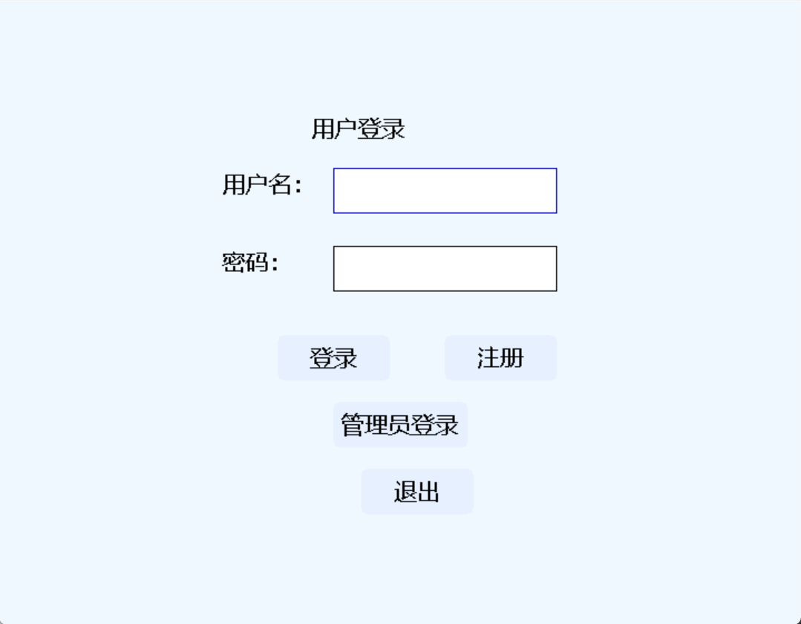
图 8 用户登入界面
进入系统后，主菜单如下。
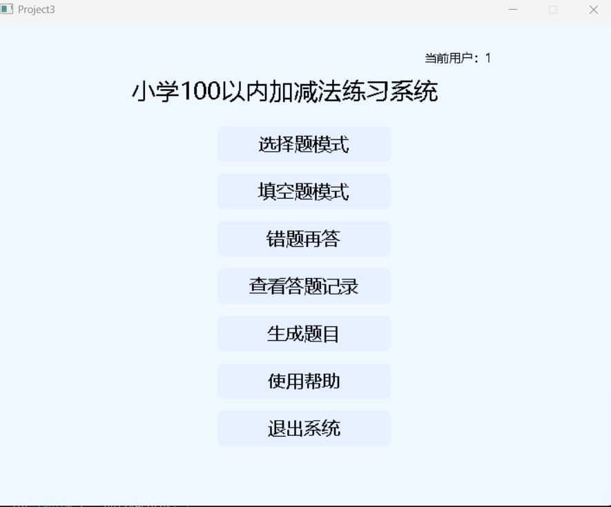
图9 主菜单界面

点击选择题模式后，界面如下。
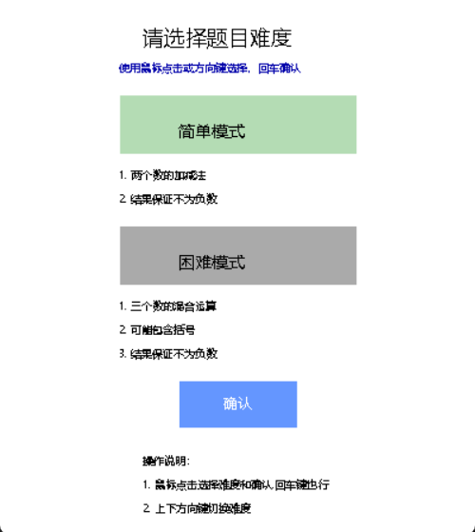
图10 难度选择
选择选择简单模式界面为
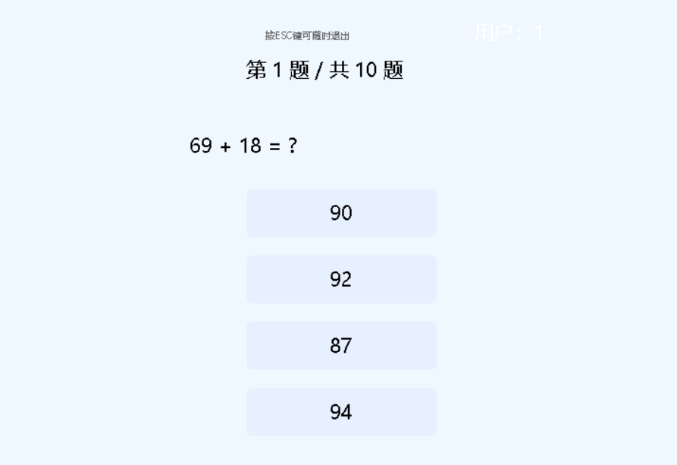
图11 选择题简单模式界面
选择困难模式界面为
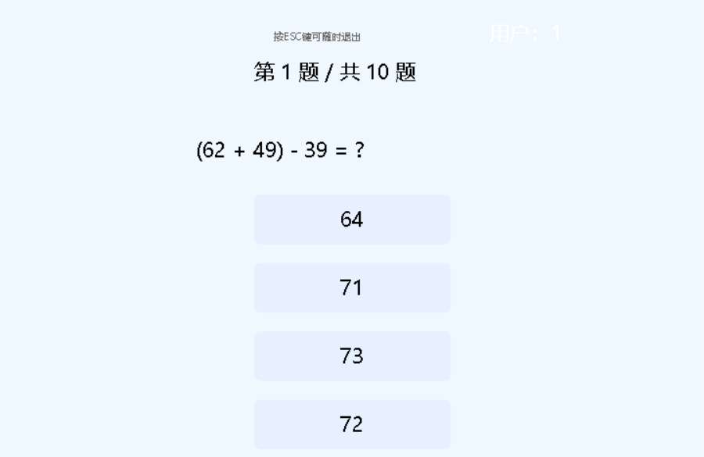
图12 选择题困难模式界面

选择填空题模式的界面为。
图13 难度选择界面

选择简单模式和困难模式界面分别为
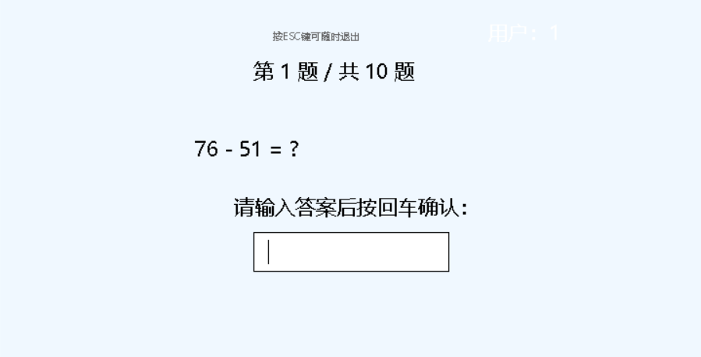
图14 填空题简单模式
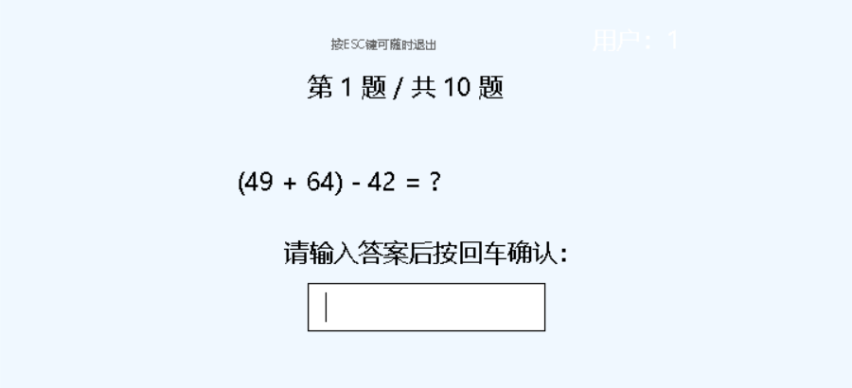
图15 填空题困难模式

在主菜单选择错题再答界面
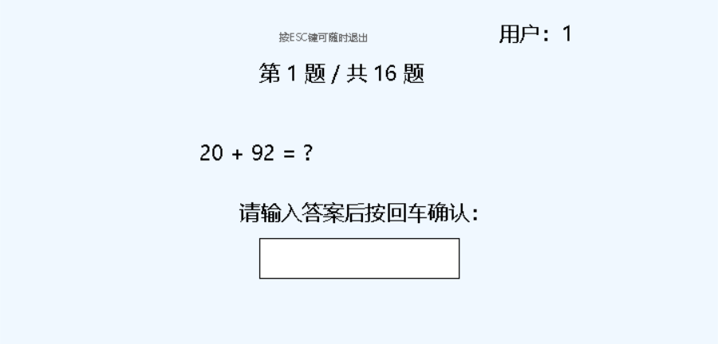
图16 错题再答界面
答对一题后退出再进入错题再答界面
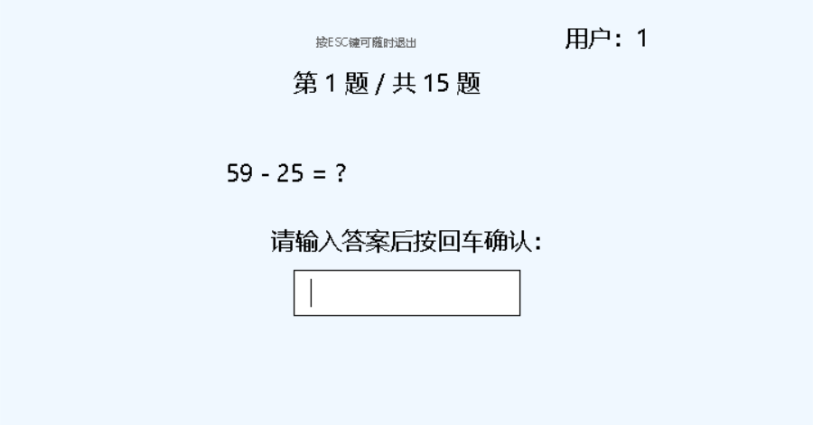
图17 检验错题删除功能
在主菜单选择查看答题记录
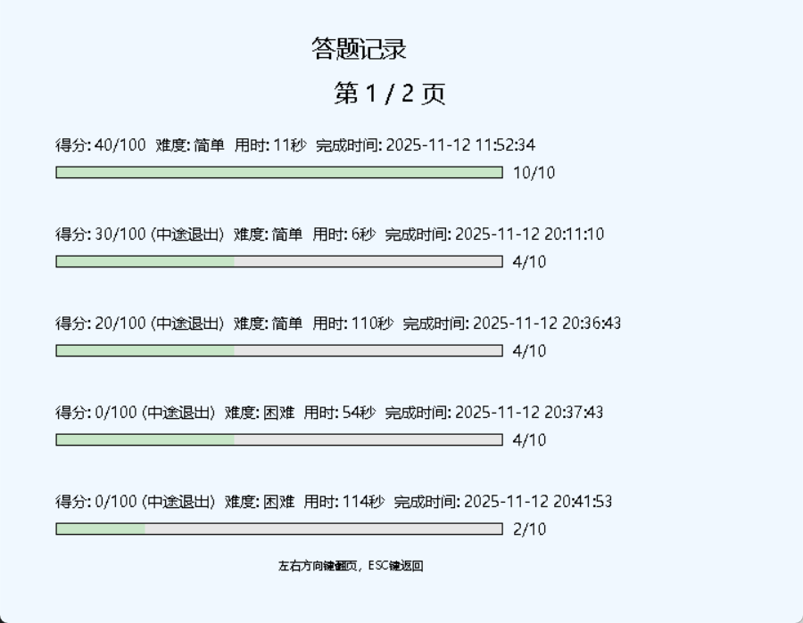
图18 错题再答第一页

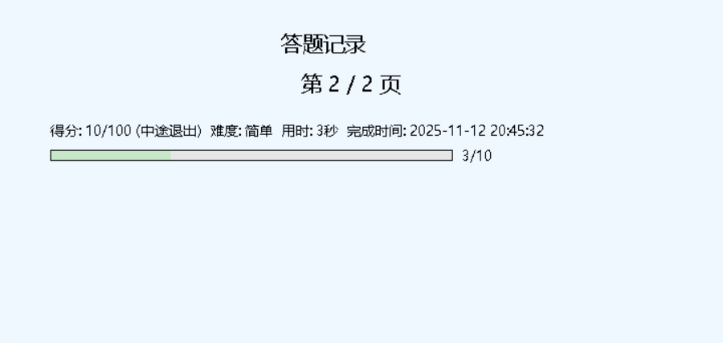
图19 错题再答第二页

生成题目界面
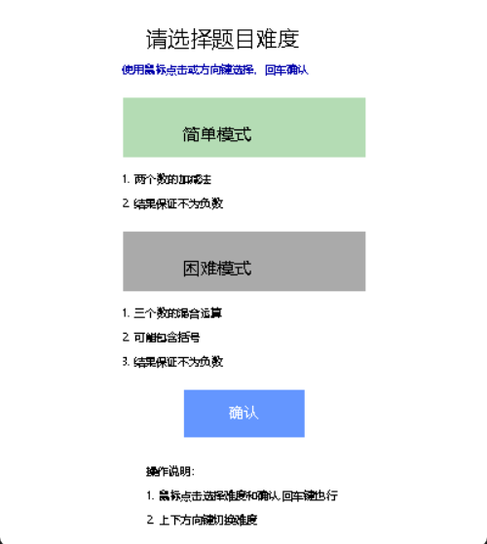
图20 生成题目难度选择界面
选择难度后
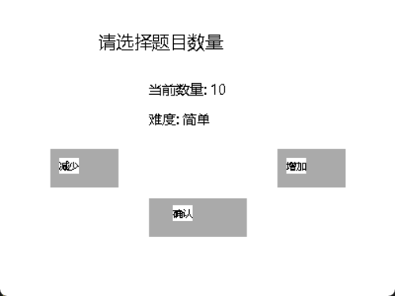
图21 选择题目数量
查看项目文件
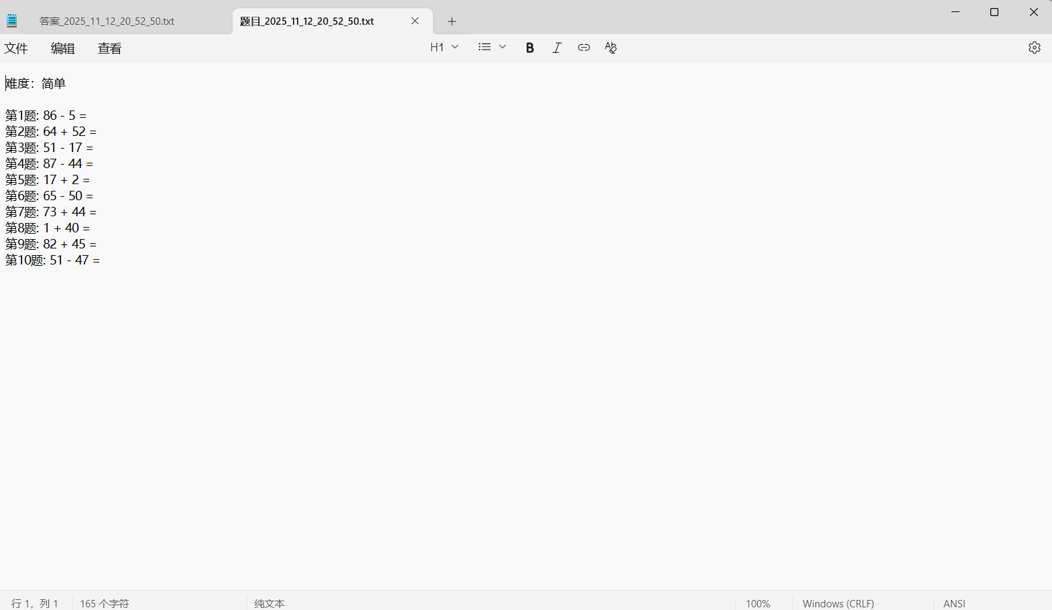
图 22所生成题目
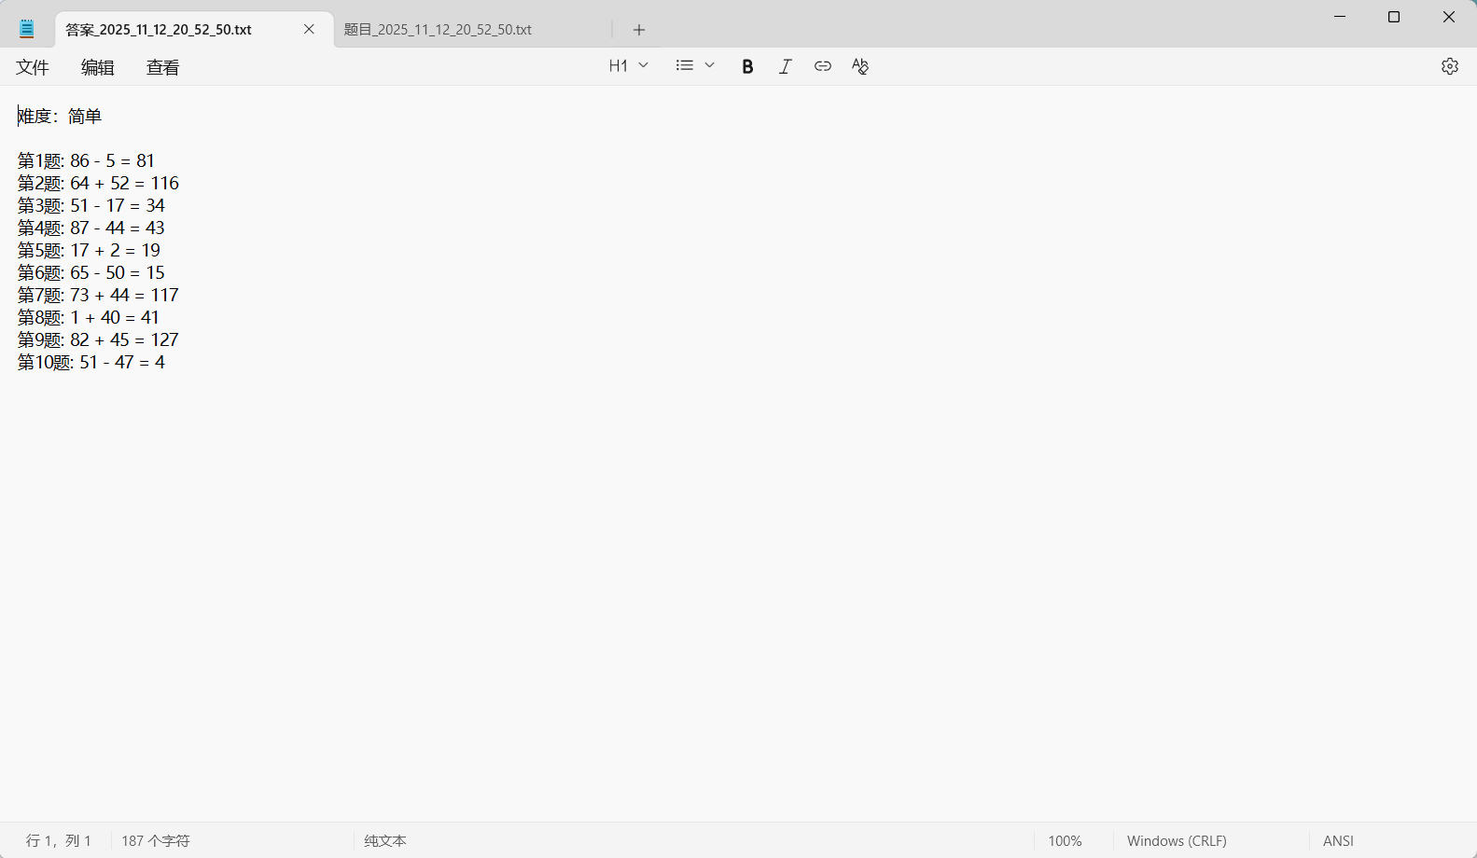
图 23所生成答案

点击使用帮助按钮
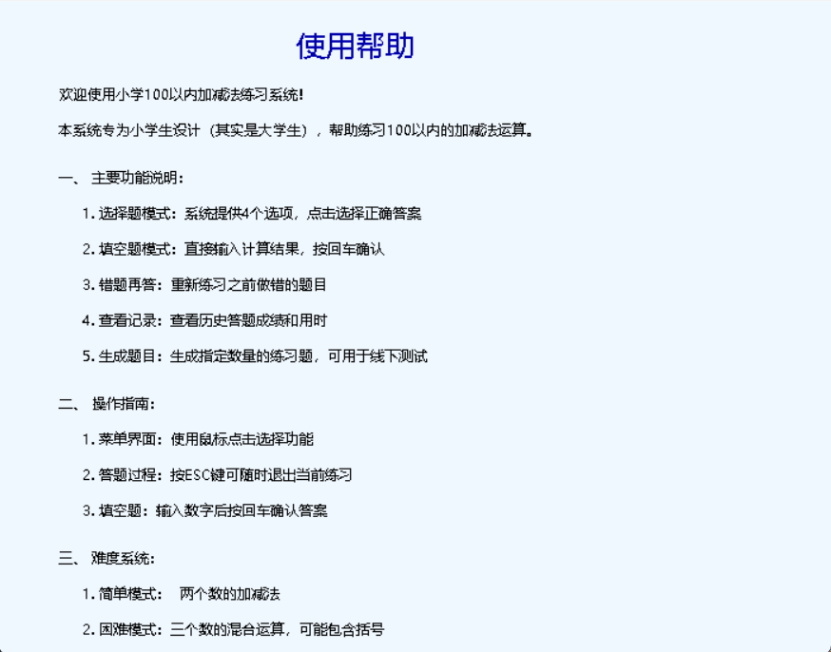
图24 使用帮助界面
点击退出系统按钮
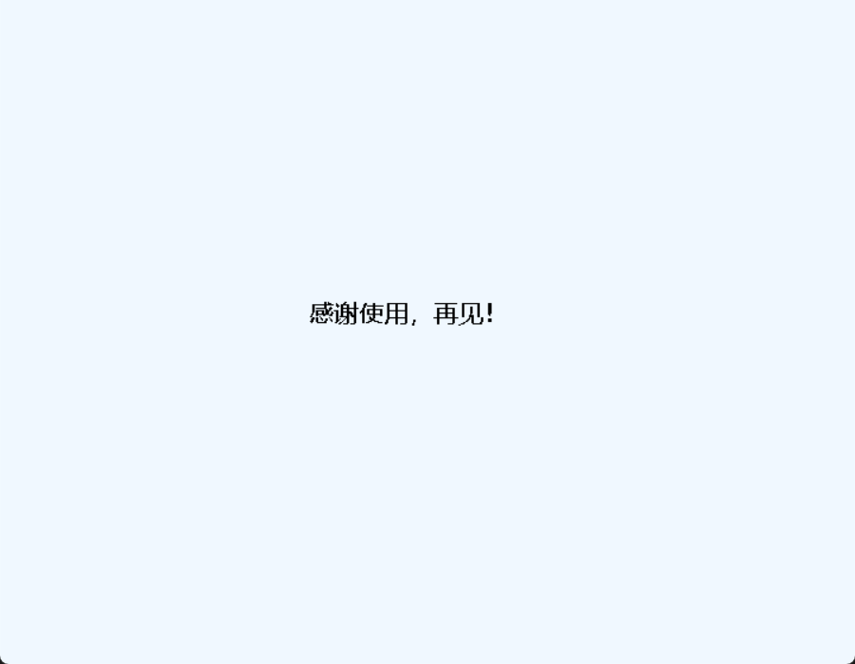
图25 退出系统

登入界面，点击注册输入已注册账号
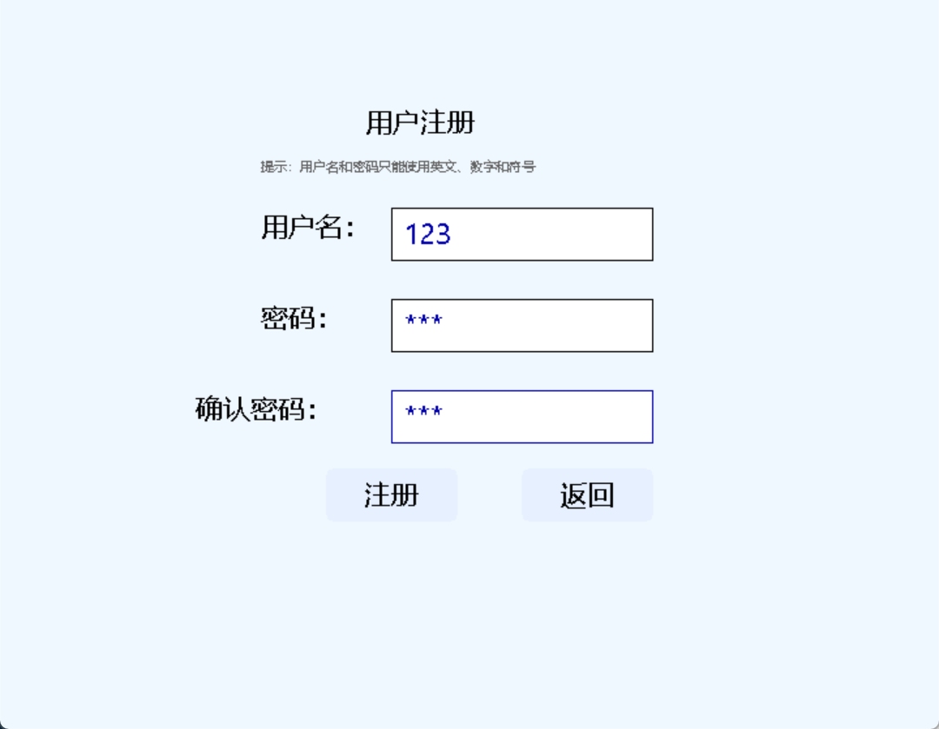
图26 注册界面
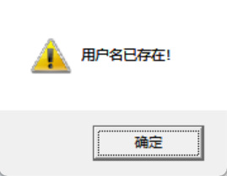
图27 防止重复注册
重新注册
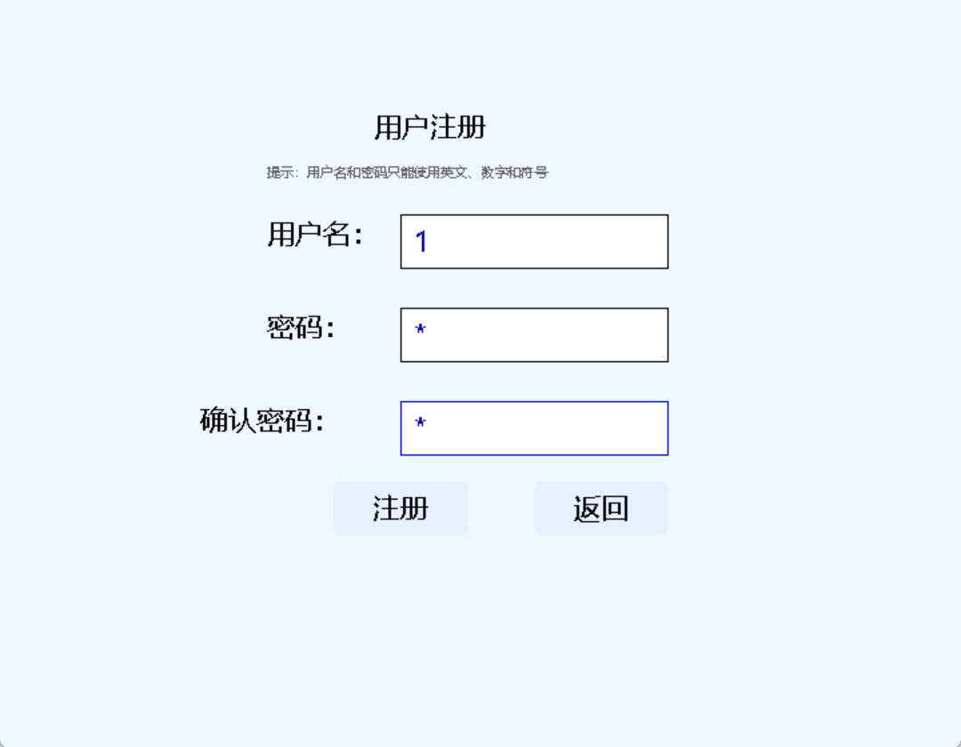
图28 注册界面

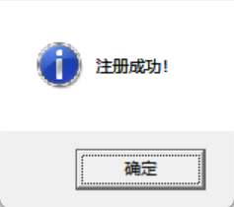
图 29注册成功
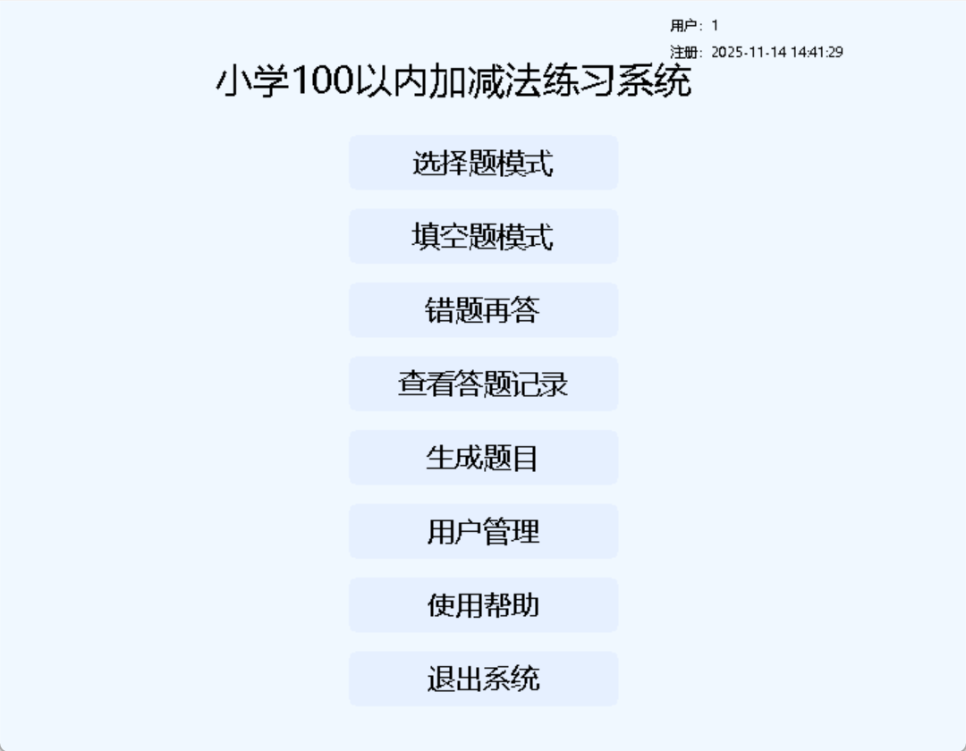
图30 登入成功
结果分析如下。
（1）在主菜单可通过点击不同的按钮进入不同的功能当中。
（2）在选择题模式、填空题模式、生成题目的难度选择界面选择不同的难度会生成不同难度的题目。简单模式只有二个数字的加减法，困难模式存在三位数字的加减法并存在括号运算。
（3）生成题目功能能在对应文件夹选择对应题目的文本文件。
（4）点击使用帮助功能能出现详细的系统使用说明。
（5）点击退出系统可成功退出系统。
（6）在注册账户时，输入已存在账户名可成果停止注册
（7）再注册完新账号后新账号可成功登入。

六、调试过程中的问题
（1）生成题目所生成的文本文件会将上一次所生成的文本文件覆盖。理想状态：每个用户生成的题目和答案文件应该保存在自己的目录里，并且文件名与用户相关，避免不同用户覆盖彼此的文件。
解决方案：设置文件路径
登入账户时会生成userDataDir
将文件路径设置为：userDataDir + "生成的题目.txt" 和userDataDir + "题目答案.txt"
（2）答完题后按任意键无法返回菜单。
原因：_getch（）的返回值被忽略
改为循环处理键盘时间，如：
while (true) {
if (peekmessage(&msgKey, EM_KEY, true)) { // 检测键盘消息
if (msgKey.message == WM_KEYDOWN) break; // 任意键按下则退出循环
}
（3）完成项目Qt库实现时出现的问题：
在配置Qt库环境时，出现了安装包内容过多的问题，安装Qt 6.5.3的全部包，其需要
近40G的内存空间，这显然是不能接受的。经过优化，我们选择只安装开发所必要的包，这样需要的空间就骤减为了14G左右。
- 使用Qt库创建选择题按钮时，按钮对象的创建函数出现了“没有与参数列表匹配的重载函数 "QOverload<Args..>::of"”的报错。
原因：在新版本Qt中，QButtonGroup::buttonClicked(int)信号已被弃用或移除。当前版本只提供buttonClicked(QAbstractButton*)版本。
修复方案：使用lambda表达式捕获按钮指针，然后获取其ID
- Qt库在使用历史记录函数时，出现了报错“运算符 ->或 ->* 应用于"QString"而不是指针类型”
原因：局部变量historyText（QString类型）与成员变量historyText（QTextEdit*指针）同名，导致混淆。
修复方案：重命名局部变量。
- 项目Qt库实现的代码中，用于保存用户数据的saveAllUsers()函数报错：返回值类型与函数类型不匹配。
原因：saveUserData() 函数声明返回 bool 类型，但调用的 saveAllUsers() 函数返回 void，两者类型不兼容。
修复方案：为了保证保存用户数据时可以告知调用者操作是否成功，这里修改saveAllUsers()函数的返回值为bool

七、课程总结
在这次程序设计的项目中，我们团队通过精诚合作、合理分工和不断优化，成功地完成了整个系统的开发与集成。这段经历不仅加深了我们对编程技术的理解，也让我们在团队合作、问题解决和项目管理等方面积累了宝贵的经验。
在本次程序开发时，我们团队兵分两路。高子淳负责了基于Qt库的界面设计，黄培杰和晋浩根则使用EasyX进行功能模块的开发和图形显示。这让我们了解到了两种界面设计的不同。
Qt库提供了丰富的控件和布局功能，使得界面设计更加精美和灵活。在高子淳的努力下，我们的程序界面不仅功能齐全，而且在美观度上得到了大幅提升。但由于时间等各种因素，我们组未能成功将多用户功能做出。
EasyX库适用于简单而直观的图形绘制，黄培杰和晋浩根利用其快速、简便的绘图功能实现了系统的核心功能和一些交互部分。他们运用其在原先单用户的基础上将其升级为多用户系统，实现将不同账号区分开来。
团队合作在项目的成功中起到了至关重要的作用。从项目的初期到最后的整合阶段，我们始终保持着良好的沟通和协作。每个成员都清晰地知道自己负责的模块和任务，而对于遇到的困难，也会及时与其他成员讨论，寻求解决方案。在开发过程中，定期的进展汇报和代码评审会帮助我们保持同步，及时发现并解决潜在的问题。尤其是在模块整合时，团队成员的协作和对细节的关注确保了各个功能模块的顺利衔接。晋浩根在功能实现和优化方面发挥了重要作用，黄培杰则在代码封装和系统设计方面做出了突出贡献，而高子淳的界面设计为整个项目增色不少。每位成员都发挥了自己的专长，团队的协作保证了项目的高效推进。
总的来说，这次程序设计的项目让我们收获颇丰。通过对技术细节的不断打磨与优化，我们不仅完成了一个功能丰富的系统，还在团队合作、技术实现和问题解决等方面积累了宝贵的经验。未来，我们将继续改进工作流程，提升团队的整体协作效率，力争在下一个项目中取得更大的成功。

教师评价
课程目标 | 评价准则（每项20分） | 团队成员
课程目标 | 评价准则（每项20分） | B24012228  高子淳 | B24012227  晋浩根 | B24051022  黄培杰
课程目标1  通过课题的设置，引导学生主动思考、积极实践，鼓励学生高质量地完成作品，强化学生的团队合作意识与责任担当，以更好地为社会服务。 | 上机表现良好。积极承担、完成课题的各项任务和工作。团队贡献突出。
 | 具备初步的质量意识，实现了课题要求的各项功能。作品经过充分测试，界面美观，交互友好。
课程目标2  通过课程的实施，培养学生的自学与探索能力，锻炼学生的分析与设计能力，加深学生对编程语言的理解与掌握，加强学生对编程工具的熟悉和使用，全面锻炼学生的综合编程能力。 | 掌握程序设计开发的相关基础知识，具备初步的分析、设计和编码能力，能对课题进行合理分析，选用合适的算法和数据结构，设计合理。
 | 熟悉编程环境的使用，熟练掌握调试方法与工具，能对开发中出现的问题进行分析、跟踪及调试。熟练掌握编程语言，代码编写逻辑清晰、格式规范、注释完整。
课程目标3  通过课题的总结与验收，锻炼学生的文档编写能力及沟通表达能力。 | 熟练使用文字处理软件，具备一定口头表达能力与文字处理能力。问题回答准确。报告内容全面，逻辑清楚，格式规范。
评价总分  （右键点击数字0，点击“更新域”，自动计算结果） |  | 0 | 0 | 0
能力达成评价
（等级：优秀、良好、中等、及格、不及格）
指导教师： 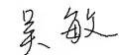 2025 年 11 月 31 日

